Contenido

Directorio . . . . . . . . . . . . . . . . . . . . . . . . . 3

Mensaje Institucional . . . . . . . . . . . . . . . . . . . . . . . . . 5

Introducción . . . . . . . . . . . . . . . . . . . . . . . . . 7

Marco Normativo . . . . . . . . . . . . . . . . . . . . . . . . . . 9

Avance en el logro de las metas institucionales por Proceso Estratégico

Proceso Académico . . . . . . . . . . . . . . . . . . . . . . . . . . 10

Proceso de Planeación . . . . . . . . . . . . . . . . . . . . . . . . . . 46
Proceso de Vinculación . . . . . . . . . . . . . . . . . . . . . . . . . 71

Proceso de Calidad . . . . . . . . . . . . . . . . . . . . . . . . . . 78

Proceso de Administración de Recursos . . . . . . . . . . . . . . . . 82

Captación y Ejercicio de los Recursos . . . . . . . . . . . . . . . . . . . . . . . . .87

Estructura Académico Administrativa del Plantel . . . . . . . . . . . . . . . 88

Infraestructura del Plantel . . . . . . . . . . . . . . . . . . . . . . . . . .89

Principales Logros y Reconocimientos Institucionales . . . . . . . . . . . . .90

Retos y Desafíos . . . . . . . . . . . . . . . . . . . . . . . . . 91

Conclusiones . . . . . . . . . . . . . . . . . . . . . . . . . 94

Directorio

Maestro Alonso Lujambio Irazábal
Secretario de Educación

Dr. Rodolfo Tuirán Gutiérrez
Subsecretario de Educación Superior

Dr. Carlos Alfonso García Ibarra
Director General de Educación Superior Tecnológica

Dr. Miguel Ángel Cisneros Guerrero
Coordinador Sectorial Académico

Ing. Arnoldo Solís Covarrubias
Coordinador Sectorial de Promoción de la Calidad y Evaluación

Lic. Eduardo Jaramillo Serna
Coordinador Sectorial de Planeación y Desarrollo del Sistema

Dr. Fernando Apolinar Córdova Calderón
Coordinador Sectorial Administración y Finanzas

Ing. Juan René Caballero González
Director del Instituto Tecnológico de Linares

Lic. Lidia Cavazos Galán
Subdirectora de Planeación y Vinculación

Ing. José Alberto Leal Cruz
Subdirector de Servicios Administrativos

MC. Tomás Medellín Ledezma
Subdirector Académico

Ing. Leticia Espinoza Garza
Jefa del Depto. de Comunicación y Difusión

Mensaje del Director

Ing. Juan René
Caballero González

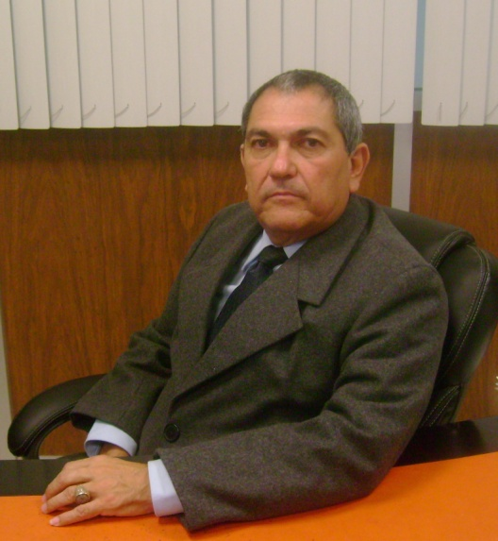

De acuerdo a los lineamientos del Programa de Innovación y Desarrollo del Sistema Nacional de Institutos Tecnológicos 2007 – 2012, así como a las expectativas creadas por el Plan Nacional de Educación, el Instituto Tecnológico de Linares, a través de su Programa Institucional de Innovación y Desarrollo, definió en su momento las líneas de acción que le permitirían participar de manera activa y pertinente en el desarrollo del Estado, por medio de sus actividades formadoras de profesionales de la ingeniería.

Partiendo de un diagnóstico institucional, se establecieron objetivos, líneas de acción y metas acordes con la misión y visión de nuestro tecnológico, sin olvidar los valores institucionales que enmarca nuestra cultura organizacional. De igual manera se establecieron los mecanismos específicos que permitirían el cumplimiento de los objetivos.

En el Marco de la Ley de Responsabilidades Administrativas de los Servidores Públicos y ante la responsabilidad y obligación de todo servidor público de informar a la sociedad acerca de las actividades realizadas y sus logros obtenidos dentro de su ámbito laboral, se presenta este informe de rendición de cuentas, mismo que da a conocer a la sociedad, los resultados del trabajo de quienes integramos la comunidad del Instituto Tecnológico de Linares.

Introducción

En el proceso de definición de nuestro compromiso con el desarrollo integral y sustentable de la región y el país, el Instituto Tecnológico de Linares realiza un proceso permanente de planeación participativa, el cual define el rumbo estratégico a corto y mediano plazo para cumplir con los objetivos y metas establecidas en el Plan Nacional de Desarrollo.

Uno de los objetivos dentro del Programa Sectorial de Educación es el de fomentar una gestión escolar e institucional que fortalezca la participación de los centros escolares en la toma de decisiones, corresponsabilice a los diferentes factores sociales y educativos y promueva la seguridad de los estudiantes y profesores, la transparencia y la rendición de cuentas.

A fin de cumplir con los seis objetivos estratégicos, alcanzar la visión y lograr la misión del Instituto Tecnológico de Linares, el Programa Institucional tiene plasmadas 27 metas, contribuyendo con 9 de ellas a las metas e indicadores del Programa Sectorial de Educación.

El Instituto Tecnológico de Linares cuenta con herramientas que permiten llevar un control del avance de cada uno de los procesos, como lo es el Programa de Trabajo Anual, en el cual se plasma el avance de cada una de las metas del Programa Institucional de Innovación y Desarrollo en forma anual y al cual se le da seguimiento en forma trimestral.

Por otra parte, se cuenta con un Sistema de Gestión de Calidad que nos ha permitido alcanzar la certificación de todos los procesos del Servicio Educativo, el cual comprende desde la inscripción del alumno hasta la obtención de su título y cédula profesional.

En lo sucesivo, se presentan los avances y logros obtenidos en cada una de las metas establecidas para el año 2011, así como de cada uno de los procesos que conforman el Servicio Educativo del Instituto Tecnológico de Linares.

Marco Normativo

En cumplimiento a La Ley Federal de Responsabilidades de los servidores así como a la Ley Federal de Transparencia y Acceso a la Información Pública Gubernamental en su capítulo I, Artículo I, presenta: “La Ley es de orden público, tiene como finalidad proveer lo necesario para garantizar el acceso a toda persona a la información en posesión de los Poderes de la Unión, los órganos constitucionales autónomos o con autonomía legal y cualquier otra entidad federal”. Por lo que obliga a nuestra Dirección General a instrumentar acciones para: Impulsar la Transparencia y la Rendición de Cuentas a la Sociedad.

Por otra parte el Programa Sectorial de Educación 2007-2012 en el objetivo No. 6, establece fomentar una gestión escolar e institucional que fortalezca la participación de los centros escolares en la toma de decisiones, corresponsabilice a los diferentes actores sociales y educativos, promueva la seguridad de alumnos y profesores, así como la transparencia y la rendición de cuentas.

Avance en el logro de las
Metas Institucionales

Proceso Académico

El proceso Académico es la parte medular de la Institución, tiene por objetivo específico gestionar los planes y programas de estudio, así como los programas de formación y actualización docente y profesional en el servicio educativo.

El Proceso Académico está conformado por tres procesos clave:
- Proceso Clave: Formación Profesional

META 01
Para el 2012, incrementar del 0% al 20% los estudiantes en programas educativos de licenciatura reconocidos o acreditados por su calidad.

La meta a alcanzar para el 2011 fue de 160 estudiantes en programas de educación que alcanzan el nivel 1 o son acreditados, la cual no se logró alcanzar.

Con la finalidad de Acreditar la carrera de Ingeniería Industrial se conformó el Comité de Acreditación del Instituto Tecnológico de Linares y se participó en el “CURSO-TALLER SOBRE ACREDITACIÓN” llevado a cabo los días 3 y 4 de Octubre de 2011, el cual fue impartido por el C. Ing. Fernando Ocampo Canabal quien desempeña el cargo de Presidente del Consejo Directivo de CACEI.

META 02
Lograr al 2012 que el 50% de los profesores de tiempo completo cuenten con estudios de posgrado.

Dentro de las perspectivas de la institución se encuentra lograr para este año 2012, que el 50% de los profesores de tiempo completo cuenten con estudios de posgrado; cabe mencionar que en este año se logró, ya que de los 36 profesores de tiempo completo 18 cuentan con estudios de posgrado, sin embargo se buscará superar esta meta.

META 03
Alcanzar en el 2012, una eficiencia terminal (índice de egreso) del 50% en los programas educativos de licenciatura.
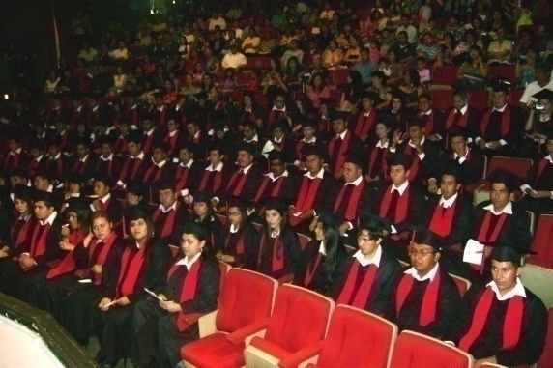
Para el 2011 el Instituto Tecnológico de Linares logró un índice de egreso del 41.63%, no logrando superar la meta establecida en el PIID 2007-2012, la cual es alcanzar para el 2012 un indicador del 50%; lo anterior se debió a que la generación que ingresó en el 2006 fue de 221 estudiantes y los egresados de esa misma cohorte fueron de 92.
Para el cálculo de eficiencia de egreso se realiza dividiendo el número de estudiantes que ingresaron a primer semestre /número de estudiantes egresados de esa misma generación en un cohorte de seis años.

En cuanto a egresados titulados estos fueron 31 hombres y 20 mujeres dando un total de 51.

TITULADOS POR GÉNERO 2011
SEXO | OPCIÓN V | OPCIÓN VI | OPCIÓN VII OPCIÓN VIII | OPCIÓN X | TOTAL
MASCULINO | 1 | 1 | 1 6 | 22 | 31
FEMENINO | 0 | 0 | 0 6 | 14 | 20
TOTAL | 1 | 1 | 1 12 | 36 | 51

TITULADOS POR CARRERA 2011
CARRERA | OPCIÓN V | OPCIÓN VI | OPCIÓN VII | OPCIÓN VIII | OPCIÓN X | TOTAL
IEME | 0 | 0 | 1 | 0 | 8 | 9
LINF | 1 | 0 | 0 | 5 | 4 | 10
ISIC | 0 | 0 | 0 | 3 | 7 | 10
IIND | 0 | 1 | 0 | 4 | 4 | 9
IIAL | 0 | 0 | 0 | 0 | 13 | 13
TOTAL | 1 | 1 | 1 | 12 | 36 | 51

META 09
Lograr para el 2012, incrementar de 675 a 1000 estudiantes la matrícula de Licenciatura.
Teniendo como objetivo el incremento de la matrícula, se realizó un programa de promoción institucional en el semestre Enero-Junio 2011.
A través de una campaña se difundieron los programas educativos que ofrece nuestra institución en diferentes medios de comunicación tales como radio, prensa, televisión, otros medios impresos, así como la promoción de la oferta educativa del ITL en las instituciones de educación media superior.

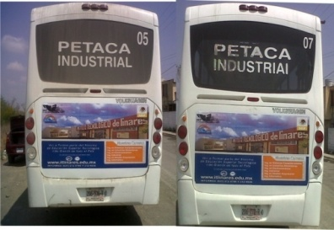

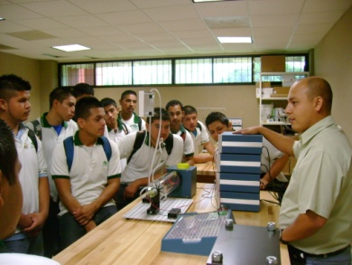
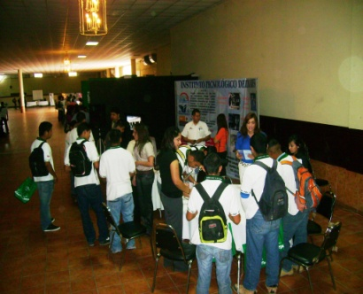

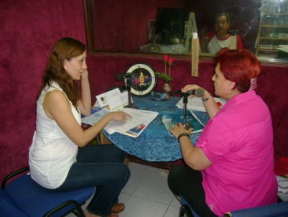

Gracias al trabajo realizado se logró captar 186 estudiantes que junto con los de 526 de reingreso, nos dan un total de 712 estudiantes, distribuidos de la siguiente manera:

PROGRAMA |  | NUEVO INGRESO | REINGRESO | TOTAL
Licenciatura en Informática |  | 0 | 45 | 45
Ingeniería en Informática |  | 0 | 7 | 7
Ingeniería Electromecánica |  | 34 | 82 | 116
Ingeniería Industrial |  | 66 | 200 | 266
Ingeniería en Sistemas Computacionales |  | 38 | 87 | 125
Ingeniería en Industrias Alimentarias |  | 17 | 37 | 54
Ingeniería en Gestión empresarial |  | 31 | 68 | 99
TOTAL |  | 186 | 526 | 712

META 17
Lograr que en el 2012, se cuente con 6 programas educativos de licenciatura orientados al desarrollo de competencias profesionales.
Esta meta que estaba programada alcanzarla en este 2012, ya se logró al 100%, debido a que el ITL en el 2010 ofertó 6 programas educativos orientados al desarrollo de competencias los cuales son:

- Ingeniería Industrial
- Ingeniería Electromecánica
- Ingeniería en Gestión Empresarial
- Ingeniería en Informática
- Ingeniería en Sistemas Computacionales
- Ingeniería en Industrias Alimentarias

META 20
Para el 2012, lograr que el 40% de los estudiantes y 15% de profesores desarrollen competencias en una segunda lengua.

En el año 2011, se concluyo el Diplomado de Ingles para 38 alumnos del plantel (23 mujeres y 15 hombres), quedando 24 por terminar el tercero y cuarto módulo. Además 119 alumnos cursaron la materia de Inglés durante el presente año, dando un total de 181 alumnos. Lo anterior representa el 28 % de los alumnos promedio del plantel en el año 2011.
Este Diplomado se realizó para apoyar a los alumnos en su formación profesional, en la generación de habilidades de dominio de una segunda lengua, para dar cumplimiento a la meta establecida en el PIID 2007-2012 del ITL.

 | ALUMNOS
HOMBRES | 15
MUJERES | 23

- Proceso Clave: Investigación y Estudios de Posgrado

META 06
Para el 2012, incrementar del 0% al 2.9% los profesores de tiempo completo con reconocimiento del perfil deseable.
Para el 2011 se plantea la meta de contar cuando menos con un profesor con perfil deseable. Meta que fue lograda al contar con un profesor con perfil deseable.

META 23
Lograr al 2012, incrementar de 0 a 1 profesores investigadores, que estén incorporados al Sistema Nacional de Investigadores (SNI).

Esta meta se logró al 100%; 1 profesor del Instituto Tecnológico de Linares está incorporado al Sistema Nacional de Investigadores.

- Proceso Clave: Desarrollo Profesional

META 19
Para el 2012, incrementar del 17% al 25% los estudiantes que participan en eventos de Innovación Tecnológica y Ciencias Básicas
En atención a la meta 19 del PTA, se organizó el XVIII Evento Nacional de Ciencias Básicas, etapa local, durante los días 4 y 5 de mayo de 2011, con la participación de 123 estudiantes, de los cuales, específicamente del área de ciencias básicas participaron 63 estudiantes, 34 hombres y 29 mujeres. Se comisionó a 9 docentes para que fungieran como jurados, 3 en Matemáticas, 3 en Física y 3 en Química.

En el área de Ciencias Económico Administrativas, participaron un total de 60 estudiantes, dentro de los cuales, fueron 35 mujeres y 25 hombres, y en cuanto a jurados en esta área participaron un total de 9 docentes. (Ver Gráfica 1 y 2), en donde se observa el avance de la meta 19 en cuanto a participación de estudiantes en ciencias básicas se refiere.

Gráfica 1.- Participantes por género en el XVIII Evento Nacional de Ciencias Básicas

Gráfica 2.- Participantes por área en el XVIII Evento Nacional de Ciencias Básicas

Así mismo, también se organizó el Evento Nacional de Innovación Tecnológica, Etapa Local, el día 20 de mayo de 2011, con la participación de 10 proyectos, representados por 45 estudiantes, de los cuales fueron 35 mujeres y 10 hombres; cabe señalar que de los 45 estudiantes 7 son de la carrera de Ingeniería Electromecánica y 38 de Ingeniería en Industrias Alimentarias, todos los proyectos participaron en la categoría de Producto. (Ver gráficas 3, 3-1 y 3-2).

Se destaca que dos de los proyectos mencionados participaron en la Etapa Regional, celebrada en el Instituto Tecnológico de La Laguna en la Cd. De Torreón Coahuila y de los cuales uno de ellos logró su pase a la Etapa Nacional, celebrada en el Instituto Tecnológico de León.

Gráfica 3.- Participantes por género en el Evento Nacional de Innovación Tecnológica

Gráfica 3-1.- Proyectos participantes por carrera en el Evento Nacional de Innovación Tecnológica

Gráfica 3-2.- Alumnos participantes por carrera en el Evento Nacional de Innovación Tecnológica

Con lo anterior, podemos concluir que se cumplió con la Meta 19, la cual indica que para el 2012, se incrementará del 17 al 25% los estudiantes que participen en eventos de Innovación Tecnológica y Ciencias Básicas y en este año 2011, logramos el 32.8 %

Gráfica 4.- Cumplimiento de la meta 19

ACTIVIDADES ACADÉMICAS
Para el índice de capacitación docente y personal docente capacitado durante el 2011 se impartieron los siguientes cursos:
CURSOS INTRASEMESTRALES 2011 | HORA | No. DE PARTICIPANTES
ESTRATEGIA PARA LA ENSEÑANZA Y EL APRENDIZAJE | 30 | 37
GESTIÓN DEL CURSO Y LINEAMIENTOS INSTITUCIONALES | 30 | 14
APLICACIÓN DE SOFTWARE EN LA ENSEÑANZA DE LAS CIENCIAS BÁSICAS | 30 | 9
CURSO DE CAPACITACIÓN DEL KIT DE LABORATORIO DE FÍSICA Y QUÍMICA | 30 | 13
CRUSO-TALLER DE CÁLCULO DIFERECIAL CON MAPLE 14 | 30 | 7
PLC BÁSICO | 30 | 10
CURSO-TALLER DE FORMACIÓN DE TUTORES | 30 | 14

Porcentaje de capacitación docente: 71%

El 30 % de los docentes cursaron el Diplomado para la Formación y Desarrollo de Competencias Docentes (DFCD), exitosamente.

- EVALUACIÓN DOCENTE
El promedio de evaluación docente se obtiene de la evaluación semestral que los estudiantes realizan sobre el desempeño de sus maestros.

CARRERA | ENE- JUN 2011 | AGO- DIC 2011
ING. EN SIST. COMPUTACIONALES | 92 | 81
INGENIERÍA EN INFORMÁTICA | 91 | 82
LIC. EN INFORMÁTICA | 94 | 80
INGENIERIA INDUSTRIAL | 94 | 81
INGENIERIA ELECTROMECÁNICA | 94 | 80
INGENIERIA EN IND. ALIMENTARIAS | 93 | 81
INGENIERIA EN GESTIÓN EMPRESARIAL | 92 | 79

- CURSO DE INDUCCIÓN: A los 186 alumnos inscritos durante el semestre Agosto-Diciembre 2011.
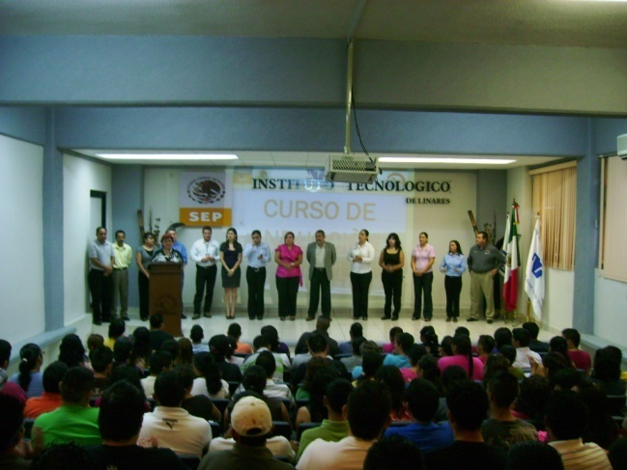

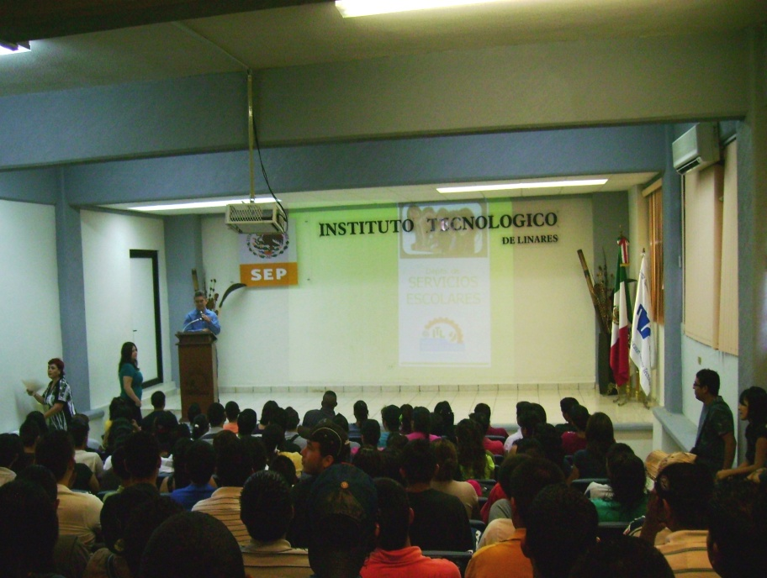

- APLICACIÓN DE EXAMEN DE CENEVAL
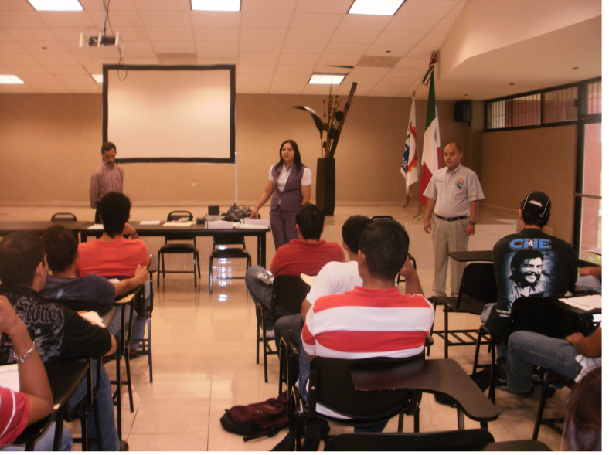

Alumnos aspirantes a ingresar a la institución presentando examen de CENEVAL.

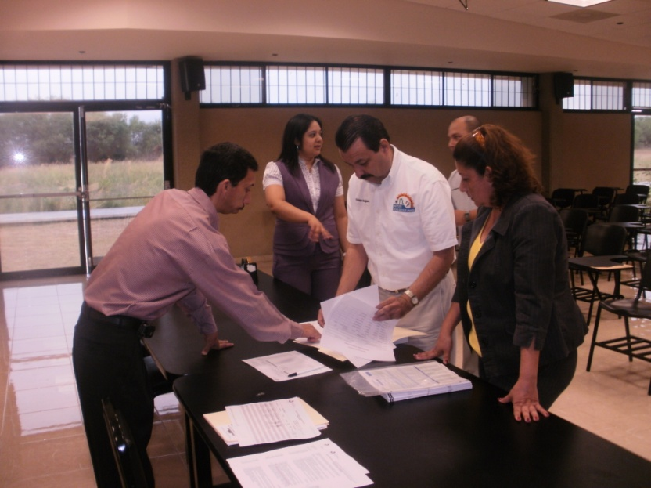

Colaboradores en la aplicación de Examen de CENEVAL.

- ORIENTACIÓN EDUCATIVA
Dentro de las actividades de orientación educativa, se ofreció una serie de conferencias donde participaron 834 alumnos de las distintas carreras.

CONFERENCIA | ALUMNOS
salud de adolecentes | 285
Enfermedades de trasmisión sexual | 64
Embarazo no deseado | 64
La mezcla perfecta | 102
Adicciones | 63
Los siete retos del Noviazgo altamente feliz | 100
Drogas y mas drogas | 102
Autoestima | 26
Sexualidad y sensualidad | 17
Violencia y maltrato | 11
Total | 834

Con la finalidad de abrir un espacio de reflexión al estudiante, se llevo a cabo un ciclo de películas denominado Malo el trato, Malo el cuento, donde participaron 40 alumnos.

PROGRAMA INSTITUCIONAL DE TUTORÍAS
En el programa Institucional de tutorías, que tiene por objetivo contribuir a través de la acción tutorial, al mejoramiento del rendimiento académico de los estudiantes, coadyuvar en el logro de su formación integral, incidir en la disminución de los índices de reprobación, deserción y rezago, además de favorecer la eficiencia terminal, se dio atención tutorial a 123 alumnos en el periodo Enero-Junio y 186 en Agosto-Diciembre, como se muestra en la siguiente tabla.

CARRERA | ENE- JUN 2011 | AGO- DIC 2011
ING. EN SIST. COMPUTACIONALES | 15 | 36
INGENIERÍA EN INFORMÁTICA | 6 | 0
INGENIERIA INDUSTRIAL | 39 | 69
INGENIERIA ELECTROMECANICA | 27 | 34
INGENIERIA EN IND. ALIMENTARIAS | 7 | 17
INGENIERIA EN GESTION EMPRESARIAL | 29 | 30
TOTAL | 123 | 186

- IV OLIMPIADA REGIONAL DEL SABER
Se llevo a cabo la IV Olimpiada Regional del Saber Nivel Medio Superior, la cual tiene como lema: “Saber y saberlo demostrar es saber dos veces”, el día jueves 27 de octubre de 2011 con un horario de 9:00 a 16:00 hrs. con la participación de CECYTE LINARES, CECYTE ITURBIDE, CECYTE ALLENDE, EIAO UNIDAD LINARES, CETIS 163 DE MONTEMORELOS, CBTa. 29 LINARES, COLEGIO LINARES y COLEGIO JUAN ALDAMA.

Se inscribieron 56 estudiantes, de los cuales 17 participaron en Matemáticas, 15 en Física, 12 en Informática – Sistemas, 6 en Contabilidad – Administración y 6 en Electrónica – Electricidad, resultando ganadores del primer lugar en Matemáticas, el Colegio Linares, en Física así como también en Electrónica – Electricidad, la Escuela Industrial Álvaro Obregón unidad Linares, en Contabilidad – Administración y en Informática – Sistemas el CECyTE Linares (Ver tabla1 y gráficas de 5 a 11).

Tabla 1.- Concentrado de Instituciones Acreedoras de los tres primeros lugares.
 | MATEMÁTICAS | FÍSICA | CONTABILIDAD-ADMINISTRACIÓN | ELECTRÓNICA-ELECTRICIDAD | INFORMÁTICA-SISTEMAS
1° | Colegio Linares | EIAO LINARES | CECYTE LINARES | EIAO LINARES | CECYTE LINARES
2° | Colegio Linares | CECYTE ALLENDE | CECYTE LINARES | CECYTE LINARES | CECYTE LINARES
3° | EIAO LINARES | CECYTE LINARES | CECYTE LINARES | CECYTE LINARES | EIAO LINARES

Gráfica 5.- Participantes en la IV Olimpiada Regional del Saber por Disciplina

Gráfica 6.- Porcentaje de participantes en la IV Olimpiada Regional del Saber por Disciplina.

Gráfica 7.- Participantes por Institución en la IV Olimpiada Regional del Saber por Disciplina

Gráfica 8.- Porcentaje de participantes por institución en la IV Olimpiada Regional del Saber.

Gráfica 9.- Porcentaje de 1° lugar obtenido por institución en la IV Olimpiada Regional del Saber.

Gráfica 10.- Porcentaje de 2° lugar obtenido por institución en la IV Olimpiada Regional del Saber.

Gráfica 11.- Porcentaje de 3° lugar obtenido por institución en la IV Olimpiada Regional del Saber.

- CICLO DE CONFERENCIAS PARA INGENIERÍA EN GESTIÓN EMPRESARIAL
En octubre, se realizó el 2° ciclo de conferencias para la carrera de Ingeniería en Gestión Empresarial, impartiéndose tres conferencias, con la participación de 87 estudiantes de esta carrera. (Ver figura 1, tabla 2 y gráfica 12)
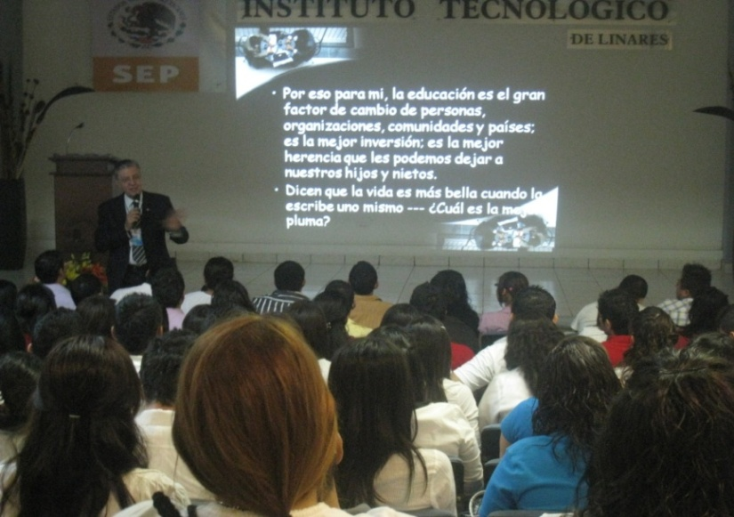
Figura 1.- Ciclo de conferencias de la carrera IGEM

Tabla 2.- Relación de conferencias dictadas.
NOMBRE DE LA CONFERENCIA | CONFERENCISTA
Procesos de Transformación | Ing. Ramón de la Peña Manríquez
Modelo de equipos autodirigidos con enfoque de mejora e innovación. | Ing. Juan José de los Santos Saldaña
Sustentabilidad en el tiempo para una empresa que nace. | Lic. Daniel Alberto Chavarri Leal

Gráfica 12.- Asistencia de alumnos por semestre.

- DEPARTAMENTO DE CIENCIAS ECONÓMICO ADMINISTRATIVAS
Dentro de las actividades del Departamento de Ciencias Económico Administrativas, se trabajo en conjunto con los docentes que forman parte de la academia de dicho departamento, para la integración de la especialidad que lleva por nombre “REINGENIERÍA DE NEGOCIOS” esto con la finalidad de seguir brindando calidad educativa dentro de la carrera de Ingeniería en Gestión Empresarial, cabe señalar que se llevaron tres propuestas de especialidad a consideración de la industria, en donde el resultado arrojado se representa en la gráfica 13.

Gráfica 13.- Proyecto de especialidad de la carrera IGEM

- DEPARTAMENTO DE SISTEMAS Y COMPUTACIÓN

Con la finalidad de incrementar en nuestro alumnado de las carreras de Ingeniera en Sistemas Computacionales, Ingeniería en Informática y Licenciatura en Informática, los conocimientos de programación, se impartieron cursos-taller enfocados a la práctica, cubriéndose un total de 30 hrs. en cada uno de ellos, como lo muestra la siguiente gráfica.

CURSO | INSTRUCTOR
VISUAL BASIC 6.0 | M.G.T.I. Rodrigo Soto Sánchez
VISUAL FOX 9.0 | M.C.P. José Guadalupe Ramírez Cortina
DESARROLLO DE SITIOS WEB | Ing. Alex Fernando López Rodríguez
BÁSICO DE PROGRAMACIÓN VISUAL C | Lic. Claudia Cárdenas Vega  M.E. Nancy Patricia Meade Almazán
BASES DE DATOS MySQL SERVER | Ing. Alex Fernando López Rodríguez

85 % del los estudiantes de las carreras de esta área tomaran los cursos

Así mismo el M.A.E. Antonio Tamez Vargas, impartió la conferencia, Aplicación de las Bases de Datos en la Investigación Científica.

- INGENIERÍA ELECTROMECÁNICA

Dentro del Marco del Aniversario y dentro de la Semana Académica, a través de la academia y docentes del área de Ingeniería Electromecánica, se realizo un ciclo de conferencias para los estudiantes de esta carrera, impartiéndose un total de tres conferencias.
Así mismo se recibió la visita en el laboratorio de electromecánica de alrededor de 200 niños de diversas instituciones educativas, con la finalidad de darles a conocer las instalaciones e ir despertando en ellos el interés por esta carrera.
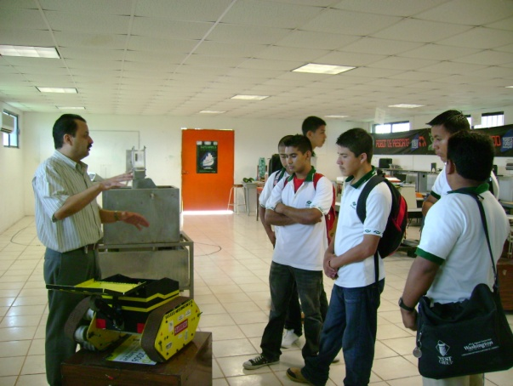

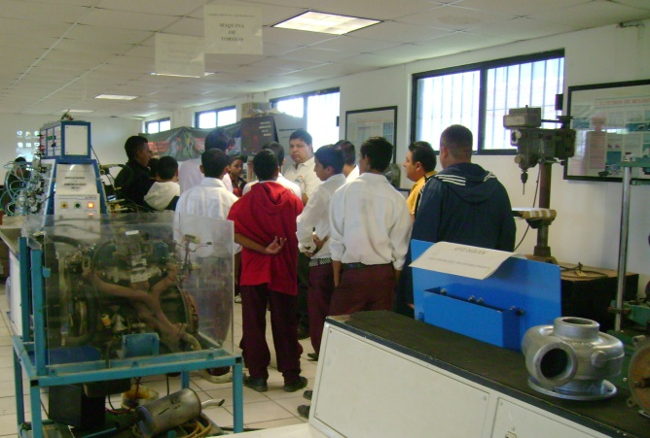

- INGENIERÍA EN INDUSTRIAS ALIMENTARIAS

Dentro del Marco de la Expo-Tec con la participación de los docentes de la academia y estudiantes de esta carrera, se llevó a cabo la exposición de productos en Stands, y se realizó el Análisis y Diagnóstico de la Obesidad en Infantes en edades de 6 a 9 años (200 niños de diversas instituciones educativas de nivel primaria).
Así mismo se recibió la visita en el laboratorio de alimentos de alrededor de 200 niños de diversas instituciones educativas de nivel primaria, esto con la finalidad de darles a conocer las instalaciones e ir despertando en ellos el interés por esta carrera. (Ver gráficas 14 y 15)
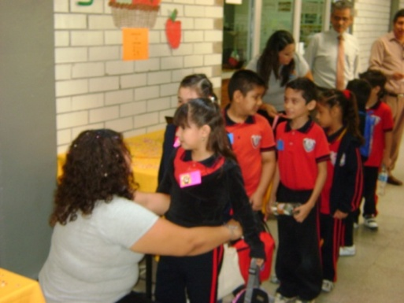
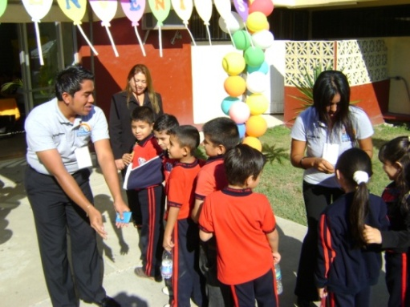

DIAGNÓSTICO DE LA OBESIDAD EN INFANTES DE 6 A 9 AÑOS
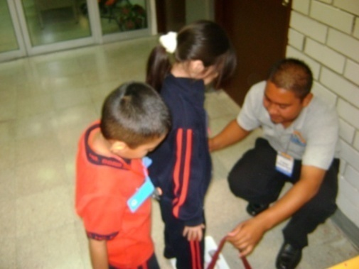
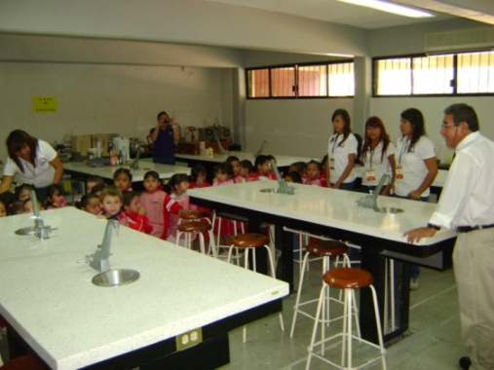

Gráfica 14.- Estudiantes por género, que se sometieron a medidas para el diagnóstico de obesidad infantil

Gráfica 15.- Resultado del diagnóstico de obesidad infantil

Después de desarrollar esta actividad y obteniendo que de cada 10 niños, 4 tienen problemas de peso, nace la inquietud por nuevas líneas de investigación, aplicación de nuevas tecnologías y desarrollo de nuevos alimentos que cumplan con las características que se requieren para contrarrestar esta problemática.

También dentro de la Semana Académica, se impartió el Curso-Taller “Análisis Sensorial de los Alimentos” impartido por dos estudiantes residentes con el apoyo de personal de calidad de la empresa Vernell Industries, y teniendo la participación de 23 alumnos de la carrera de Ingeniería en Industrias Alimentarias.

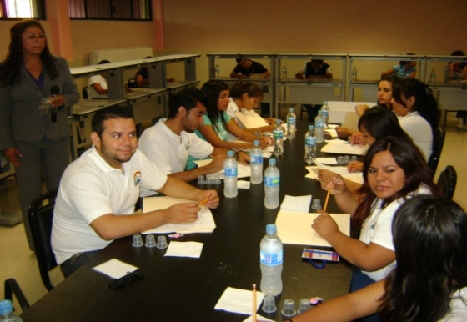
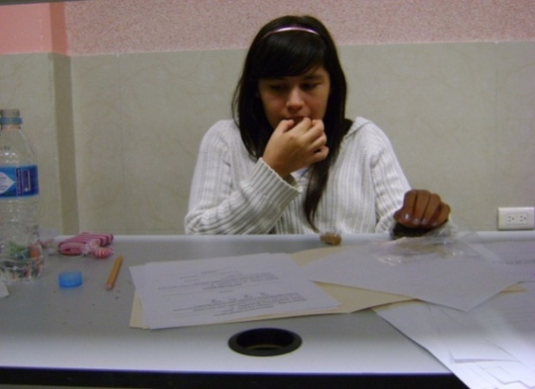

EVALUACIÓN SENSORIAL
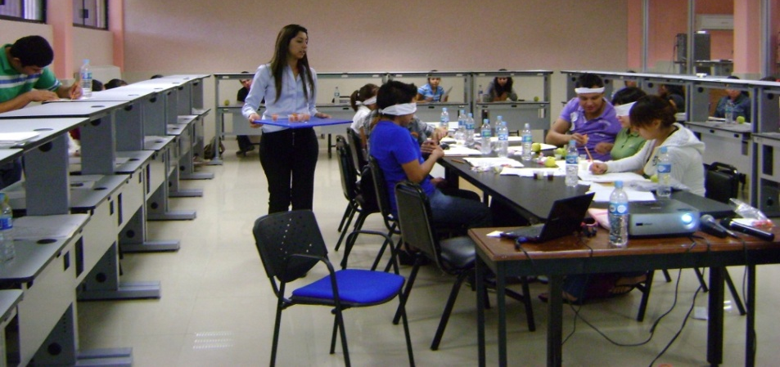

En noviembre, se realizó el evento “PANEL DE EXPERTOS” con la participación de profesionales en áreas de educación, de la Unidad Regional No. 7, Departamento de Enseñanza de la Secretaria de Salud de Nuevo León, Departamento de Nutrición del IMSS y Regulación Sanitaria y Pediatría.

El objetivo fue obtener justificación de los proyectos a desarrollar en el área de ingeniería en Industrias Alimentarias, contando con la asistencia de 70 estudiantes, personal docente y administrativo de nuestra Casa de Estudios.
Así mismo se tuvo la exposición de proyectos durante el desarrollo de este panel, siendo estos:

- Mazapán de mezquite.
- Ate de arándano.
- Barrita nutricional de linaza y fresa
- Sopa instantánea a base de soya
- Suplemento alimenticio a base de arándano y chía.
- Capsulas de extracto de guayaba.
- Salchicha a base de arroz.

DEPARTAMENTO DE INGENIERÍA INDUSTRIAL

Dentro del marco de la celebración de la semana académica, el Departamento de Ingeniería Industrial y su Academia participaron con dos conferencias, teniendo la participación de alrededor de 126 estudiantes de los diferentes semestres de la carrera de Ingeniería Industrial, 52 mujeres y 74 hombres en la primer conferencia (Beneficios de implementar un Sistema de Gestión de Calidad); y en la segunda (Lean Manufacturing) 47 mujeres y 73 hombres. (Ver gráfica 16)

Gráfica 16.- Alumnos participantes en las conferencias de la carrera IIND

- INVESTIGACIÓN

En este ámbito durante el primer semestre, se obtuvo el registro de dos Líneas de Generación y Aplicación del Conocimiento, las cuales son:

Una vez aprobadas las líneas de investigación se realizó el registro del Proyecto “Mejoramiento del Sistemas de Impresión Serigráfico con Gemba-Kaizen” obteniéndose el documento de autorización en el mes de noviembre.

Además con el objetivo de incentivar la participación en actividades de investigación se integra un grupo de estudiantes de la carrera de Ingeniería Industrial formando el “Club de Creatividad, Innovación y Mejora continua”, los cuales están desarrollando investigación en diversos ámbitos.

- RESIDENCIAS PROFESIONALES
En el área de Ingeniería Industrial, durante el año 2011 se tuvo la participación de 47 residentes, distribuidos en las diferentes empresas de la región como: Hitachi Chemical S.A. de C.V., Keystone Automotive de México, (ICMOSA) Industrias Citrícolas de Montemorelos S.A. de C.V., Delphi Ensambles y Componentes de S. de R.L. de C.V., Franklin Electric, RMC de México S.A. de C.V., Vernell Industries S.A. de C.V., Centro Empresarial para el Desarrollo Económico de Linares, Pemex-Refinación Estación 5 Linares, Sigma Alimentos Congelados, S.A. de C.V., Orval Kent de Linares S.A. de C.V., Instituto de Capacitación en Competencias para el Trabajo, Eléctrica Industrial de Linares S.A. de C., Productos de Leche San Pablo S.A. de C.V., Action Group Engineers S.A. de C.V., Parker Industrial S. de R.L. de C.V. (Ver gráficas 19 y 20).

Gráfica 19.- Residentes de IIND por género.

Gráfica 20.- Número de residentes de la carrera de IIND por empresa.

Proceso de Planeación

Corresponde al proceso de planeación definir el rumbo estratégico mediante la planeación y realizar la programación, presupuestación, seguimiento y evaluación de las acciones para cumplir con los requisitos del servicio, midiendo el alcance de logros a través del índice de metas alcanzadas.
El proceso estratégico de Planeación está constituido por cuatro procesos clave:

- Soporte Técnico en Cómputo

Meta 13

Lograr que para el 2012, se tengan 10 computadoras conectadas en Internet en la biblioteca.

La meta establecida para el 2011, tener 4 computadoras conectadas a internet. Se logro cumplir con la meta en los tiempos establecidos, para brindarles un mejor servicio a los usuarios.

CENTRO DE INFORMACION
REGISTRO DE USUARIOS
SEMESTRE ENERO – JUNIO 2011

REGISTRO DE USUARIOS
ENERO – JUNIO 2011
MES- CARRERA | ENE- FEB | MARZO |  | ABRIL |  | MAYO |  | JUNIO | TOTAL
ING.INDUSTRIAL | 263 | 281 |  | 215 |  | 225 |  | 173 | 1157
ING. SISTEMAS C. | 60 | 120 |  | 45 |  | 40 |  | 62 | 327
ING.ELECTROMECANICA | 76 | 60 |  | 260 |  | 46 |  | 77 | 519
LIC. EN INFORMÁTICA | 28 | 54 |  | 13 |  | 26 |  | 9 | 130
ING. EN IND. ALIMENT. | 54 | 23 |  | 30 |  | 64 |  | 31 | 202
ING. EN GESTION EMP. | 44 | 61 |  | 43 |  | 17 |  | 37 | 202
TOTAL | 525 | 599 |  | 606 |  | 418 |  | 389 | 1380

CENTRO DE INFORMACION
REGISTRO DE USUARIOS
SEMESTRE AGOSTO – DICIEMBRE 2011

CARRERA | AGO | SEPT | OCT | NOV | DIC | TOTAL
ING.INDUSTRIAL | 102 | 255 | 244 | 240 | 160 | 1001
ING. SISTEMAS C. | 40 | 119 | 104 | 97 | 26 | 386
ING. ELECTROMECANICA | 67 | 154 | 156 | 139 | 27 | 543
LIC. EN INFORMÁTICA | 17 | 87 | 56 | 22 | 25 | 207
ING. EN IND. ALIMENT. | 20 | 91 | 107 | 98 | 50 | 366
ING. EN GESTION EMP. | 03 | 40 | 110 | 36 | 26 | 215
TOTAL | 249 | 746 | 777 | 632 | 314 | 2718

GRAFICA DE REGISTROS DE USUARIOS PERIODO ENERO – DICIEMBRE 2011

REGISTROS DE USUARIOS ENERO – DICIEMBRE 2011
REGISTROS DE USUARIOS 2011
ING.INDUSTRIAL | 2158
ING. SISTEMAS C. | 713
ING. ELECTROMECANICA | 1062
LIC. EN INFORMÁTICA | 337
ING. EN IND. ALIMENT. | 568
ING. EN GESTION EMP. | 417

CENTRO DE INFORMACIÓN
PRÉSTAMO A DOMICILIO
SEMESTRE ENERO – JUNIO 2011

SEMESTRE ENERO – JUNIO 2011

CARRERA/MES |  | ENE/FEB | MARZO | ABRIL | MAYO JUNIO | TOTAL
ING.INDUSTRIAL |  | 47 | 43 | 34 | 47 7 | 178
ING. SISTEMAS C. |  | 27 | 16 | 8 | 15 1 | 67
ING.ELECTROMECANICA |  | 25 | 13 | 5 | 7 2 | 52
LIC. EN INFORMÁTICA |  | 5 | 10 | 2 | 5 0 | 22
ING. EN IND. ALIMENT. |  | 12 | 13 | 9 | 10 1 | 45
ING. EN GESTION EMP. |  | 7 | 10 | 7 | 4 0 | 28
DOCENTES |  | 48 | 23 | 1 | 7 4 | 83
TOTAL |  | 171 | 128 | 66 | 95 15 | 475

CENTRO DE INFORMACIÓN
PRESTAMO A DOMICILIO
SEMESTRE AGOSTO -DICIEMBRE 2011

CARRERA/ MES |  | AGOST. | SEPT. | OCT. | NOV. | DIC. | TOTAL
ING.INDUSTRIAL |  | 25 | 21 | 38 | 28 | 12 | 124
ING. SISTEMAS C. |  | 2 | 11 | 40 | 26 | 1 | 80
ING.ELECTROMECANICA |  | 2 | 8 | 9 | 6 | 1 | 26
LIC. EN INFORMÁTICA |  | 3 | 10 | 7 | 9 | 1 | 30
ING. EN IND. ALIMENT. |  | 1 | 25 | 23 | 7 | 9 | 65
ING. EN GESTION EMP. |  | 4 | 13 | 20 | 13 | 1 | 51
DOCENTES |  | 32 | 31 | 11 | 14 | 1 | 89
TOTALES |  | 69 | 119 | 148 | 103 | 26 | 465

GRÁFICA DE PRESTAMO A DOMICILIO PERIODO ENERO – DICIEMBRE 2010

ING.INDUSTRIAL | 302
ING. SISTEMAS C. | 93
ING.ELECTROMECÁNICA | 132
LIC. EN INFORMÁTICA | 52
ING. EN IND. ALIMENT. | 110
ING. EN GESTIÓN EMP. | 79
DOCENTES | 172

SE LOGRÓ LA ADQUISICIÓN DE REVISTAS SOLICITADAS POR LOS DEPARTAMENTOS ACADÉMICOS.

ELECTRÓNICA Y SERVICIO | ING. EN ELECTROMECÁNICA
VISUAL STUDIO MAGAZINE | ING. EN SISTEMAS COMPUTACIONALES
MUY INTERESANTE | ING. EN GESTION EMPRESARIAL
MUJER EJECUTIVA | ING.EN GESTION EMPRESARIAL
ENFASIS LOGISTICA | ING.INDUSTRIAL
ENFASIS PACKAGING | ING. EN INDUSTRIAS ALIMENTARIAS
ENFASIS ALIMENTACIÓN | ING. EN INDUSTRIAS ALIMENTARIAS
PERIODICO EL NORTE | DEPTO. DE COMUNICACIÓN Y DIFUSIÓN

ADQUISICIÓN DE LIBROS | 7
LIBROS DONADOS | 1150
TOTAL DE LIBROS ADQUIRIDOS EN EL AÑO 2011: | 7845

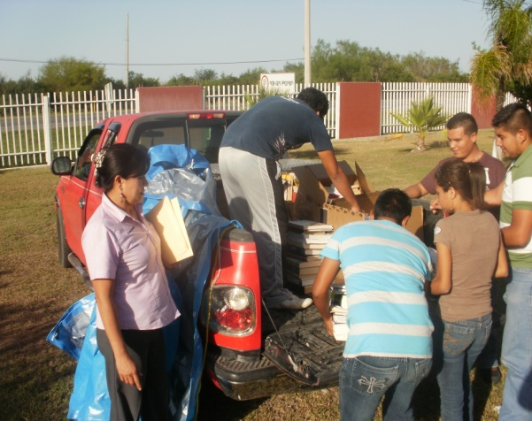
LIBROS DONADOS POR: TOTAL
UNIVERSIDAD DE MONTERREY (UDEM) 1100
CLUB DE LEONES DE MONTERREY 20
LIC. FERNANDO OYERVIDES (Q.P.D.)+ 25
ALUMNOS EGRESADOS 5

CONTAMOS CON UN TOTAL DE ACERVO BIBLIOGRÁFICO DE: 7850

Meta 14

Para el 2012 incrementar la infraestructura de cómputo para lograr un indicador de seis estudiantes por computadora.

En el 2011 se alcanzó un indicador de 7 estudiantes por computadora, no logrando la meta establecida por la DGEST que es de 6 estudiantes por computadora, como está plasmado en el PIID 2007-2012 del Instituto Tecnológico de Linares.

Meta 15

Para el 2012 incrementar del 0% al 100% las aulas equipadas con tecnologías de la información y la comunicación.

La meta a alcanzar en el 2011 era de catorce aulas equipadas con Tics, esta meta logró un 85% ya que 12 aulas ya cuentan con TIC’S y en 8 aulas más están por instalarse.

Meta 16

Para el 2012, lograr que el Instituto Tecnológico de Linares tenga 40 computadoras conectadas a Internet II.

Ya se cuenta con la conexión a Internet II, y en fechas posteriores se instalará el cableado hacia el Centro de Cómputo para iniciar con su funcionamiento.

- Difusión Cultural y Promoción Deportiva

Meta 18

Para el 2012, lograr que el 50% de los estudiantes participen en actividades culturales, cívicas, deportivas y recreativas.

Con la finalidad de dar cumplimiento a esta meta se trabajo arduamente ofreciendo durante el primer y segundo semestre mayor número de disciplinas. La meta en el 2011 fue la participación de 63% de la matricula en actividades culturales, deportivas y recreativas.

A C T I V I D A D E S D E P O R T I V A S

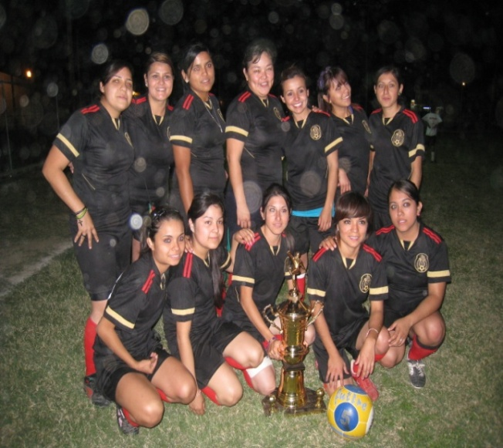

- F U T B O L F E M E N I L
El equipo representativo de nuestra Institución participó en 2 torneos Municipales de Educación Media Superior y Superior donde nuestras estudiantes quedaron en el primero Subcampeonas y en el segundo Campeonas.

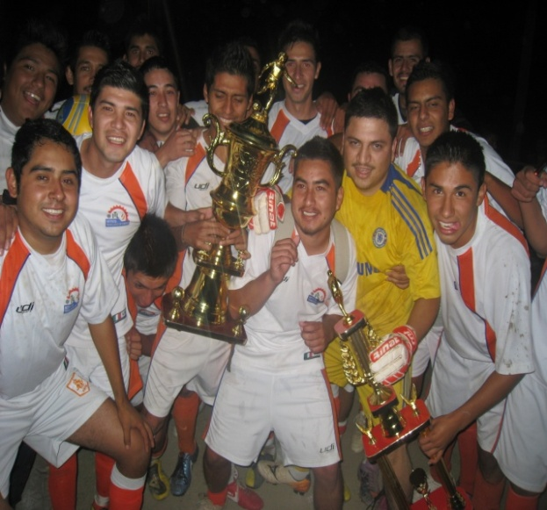

- F U T B O L V A R O N I L
En lo que respecta al futbol varonil, se formaron 2 selecciones quienes nos representaron en los dos torneos escolares de Media Superior Y Superior organizado por el Municipio de Linares quedando Subcampeones en el primero y Campeones en el segundo.

La Selección del Tecnológico, nos representó en el LV Prenacional de futbol que se llevó a cabo en Cd. Madero, Tamps.
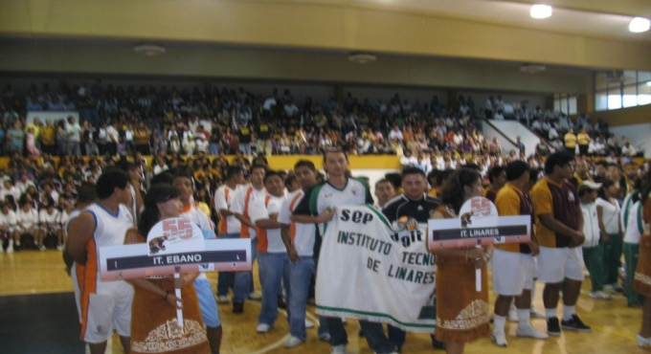

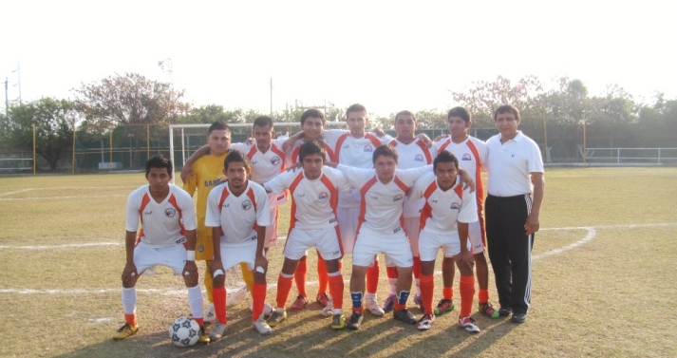

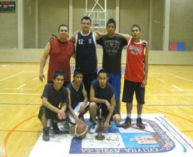

- B A S Q U E T B O L V A R O N I L
La selección de basquetbol quedó como Subcampeón en el torneo municipal.

La Selección de Basquetbol varonil, logró el 3er. Lugar en el LV Prenacional celebrado en Cd. Madero, Tamps.

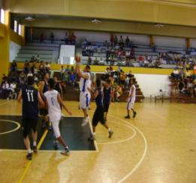
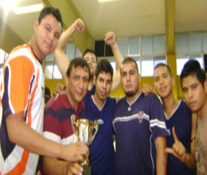

- V O L E I B O L
Se tuvo la participación de la Selección Femenil en este deporte en el torneo municipal, quedando campeonas en el segundo torneo.
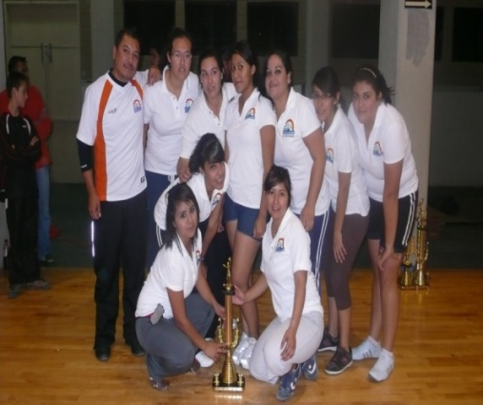

Se tuvo la participación de la selección varonil en este deporte en el torneo Municipal, quedando Bicampeones.

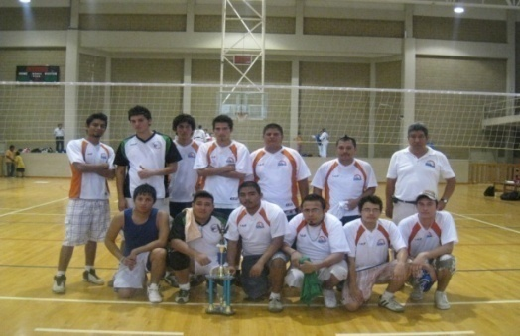
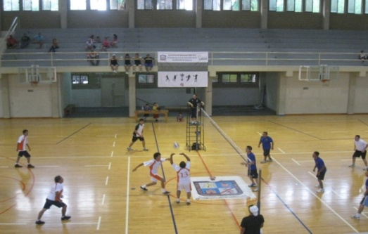

- SOFTBOL
Se tuvo la participación de la selección varonil en este deporte en el torneo estudiantil, organizado por la CTM, quedando Subcampeones.

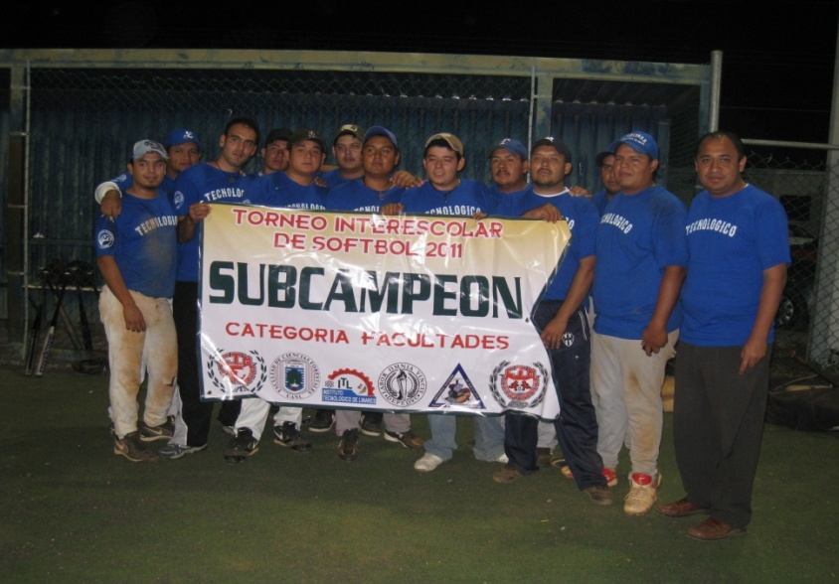

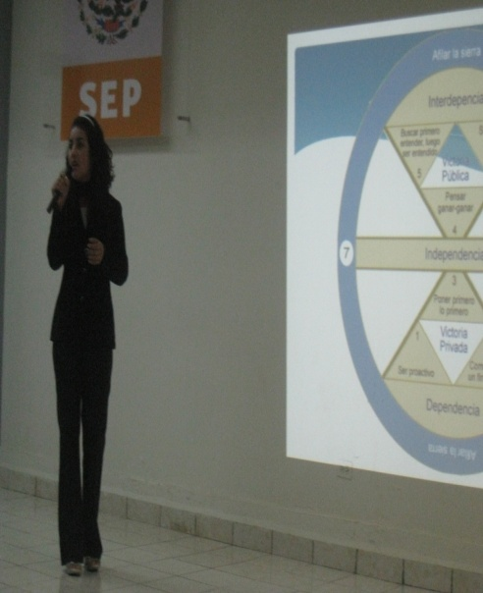
A C T I V I D A D E S C U L T U R A L E S

- TALLER DE EXPRESIÓN
Se ofreció un Taller de Expresión donde participaron diversos estudiantes quienes expusieron sus habilidades orales adquiridas durante el curso, hablando sobre diferentes temas.

C O N C U R S O D E A L T A R E S D E M U E R T O S
Con la finalidad de mantener vigentes nuestras tradiciones se llevo a cabo el concurso de Altar de Muertos

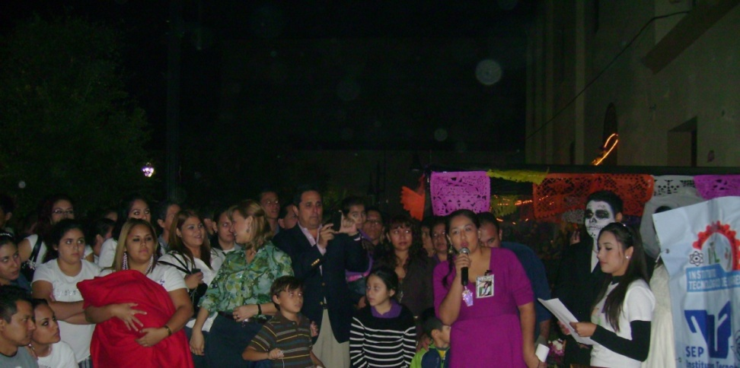

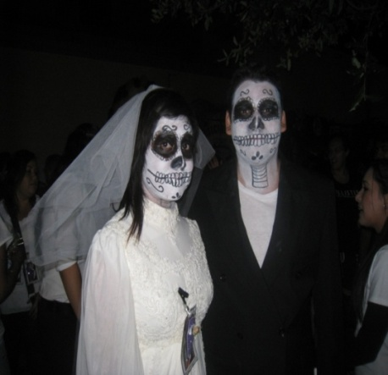
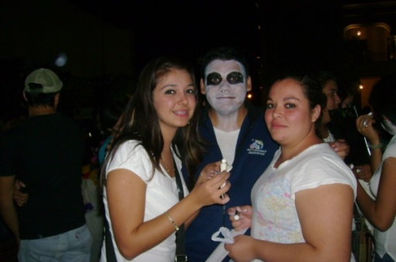

A C T I V I D A D E S C Í V I C A S

- E S C OL T A Y B A N D A D E G U E R R A
Se realizaron entrenamientos de las dos disciplinas para lograr la mejor participación de los alumnos en las actividades Cívicas.

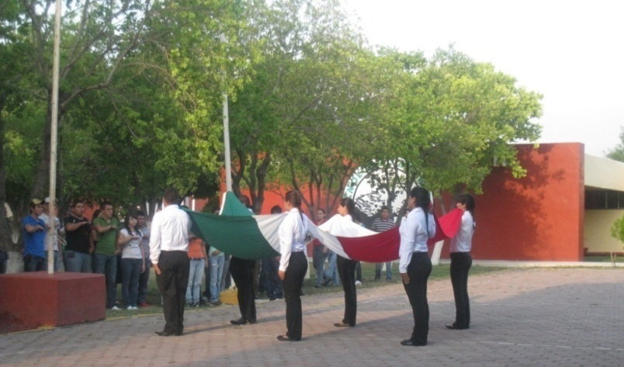

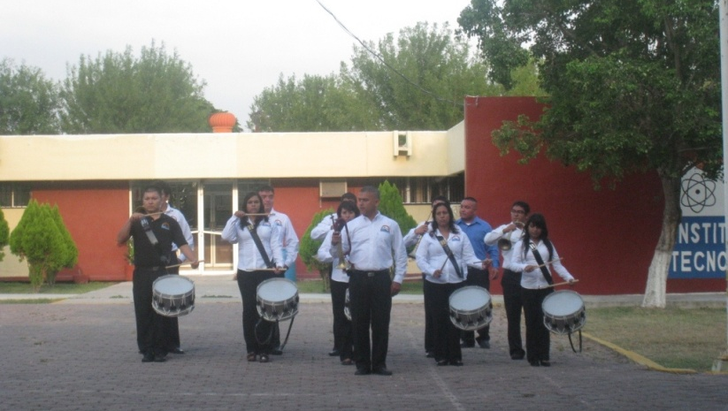

FESTEJO DEL DIA DEL ESTUDIANTE

Con la finalidad de festejar a los alumnos en su día se les organizó un entretenido convivio donde hubo concursos, premios, música y refrigerio.

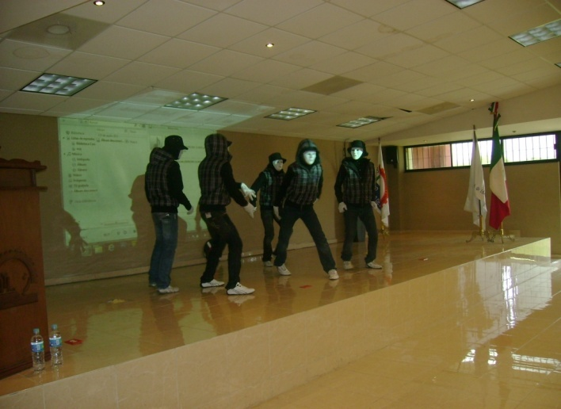

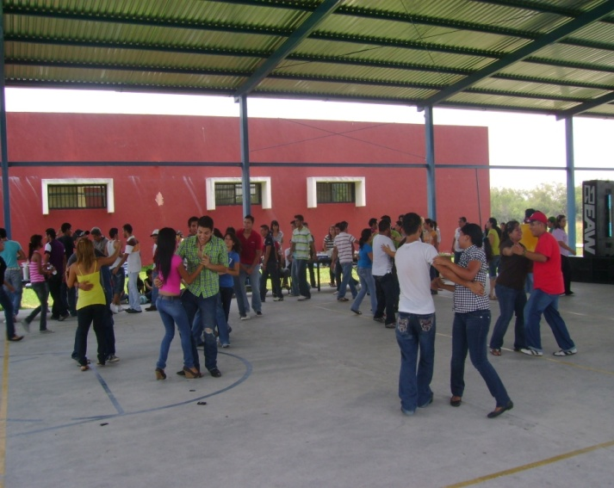

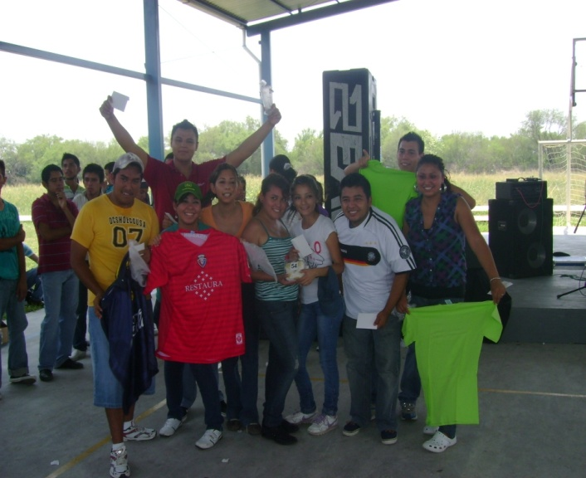

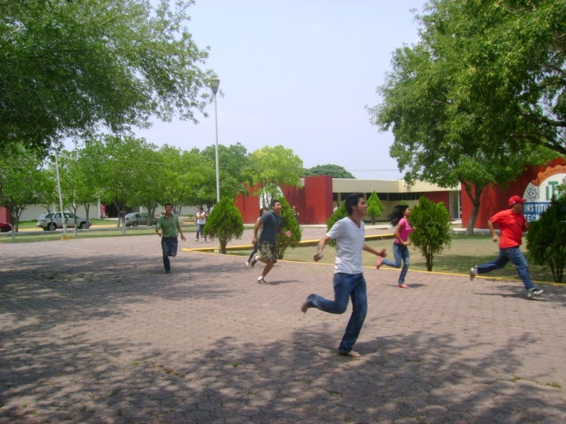

En el marco del XXXIV Aniversario de nuestro Tecnológico de Linares en coordinación con la Presidencia Municipal, realizamos un evento cultural, en la Plaza Sebastián Villegas Cumplido, con la finalidad de dar a conocer a la comunidad la riqueza cultural de nuestro País, y contamos con la participación del grupo Imágenes de mi Tierra del Instituto Tecnológico de Nuevo León, de la Preparatoria No. 4 y por supuesto Grupo Musical Norteño Hurones y el ballet folklórico de nuestro Tecnológico.

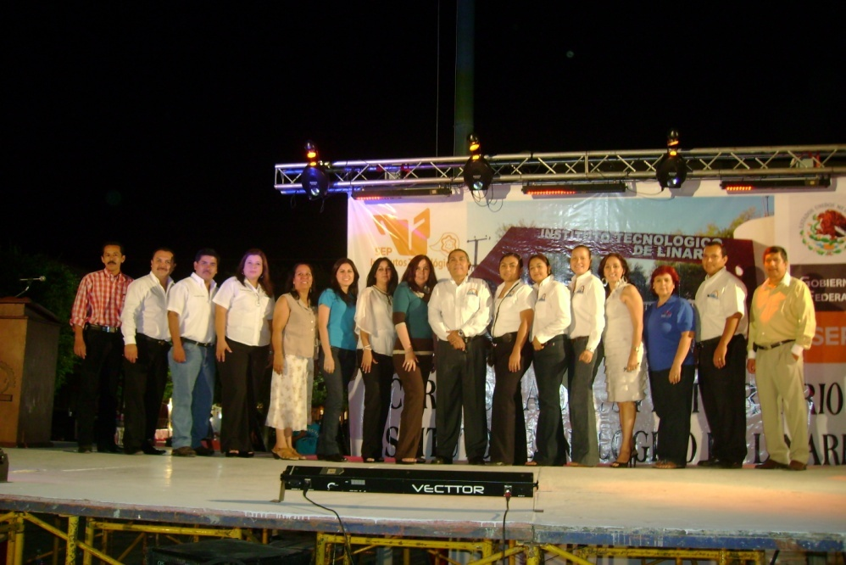

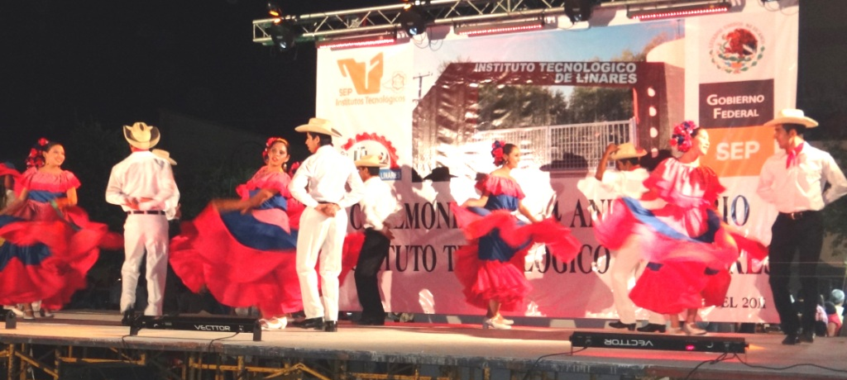

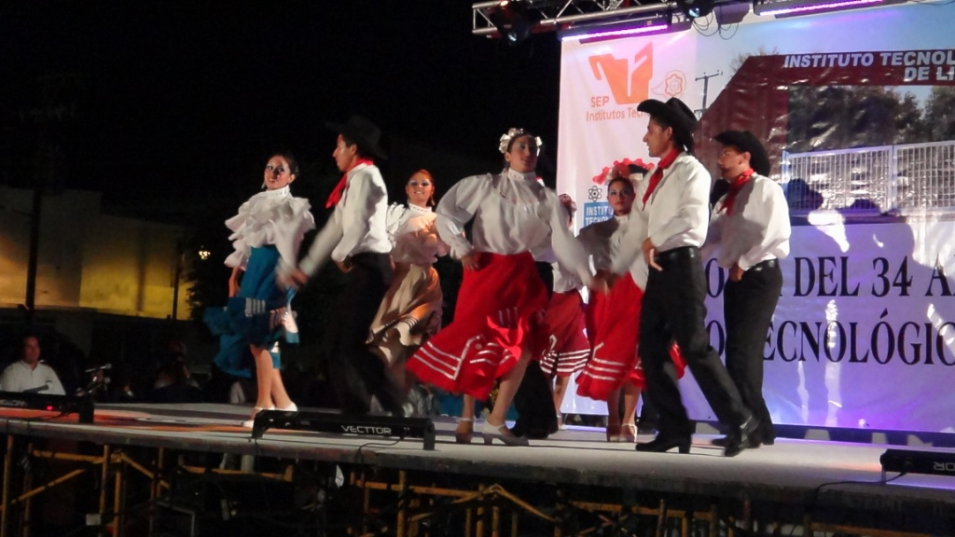

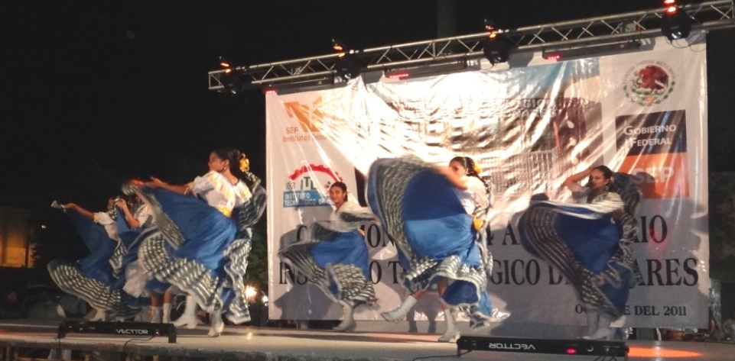

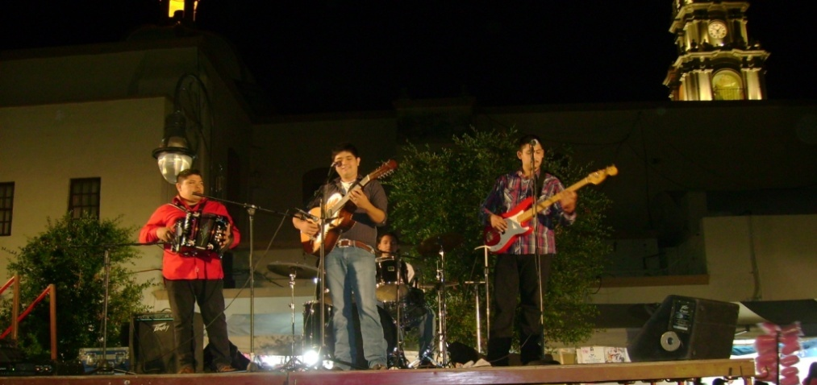

Planeación estratégica y táctica de organización.

Meta 27

A partir del 2009, el Instituto Tecnológico de Linares participará en el 100% de las convocatorias del Programa de Fortalecimiento Institucional.

En el mes de Enero se recibió la convocatoria y las bases para la participación en el PIFIT 2011 y con el trabajo en equipo del área académica y de planeación, se logró consolidar una propuesta para el equipamiento de laboratorios y talleres del Instituto, por un monto de $ 2,555,755.86, del cual se autorizó, mismo que se encuentra en licitación y esperando sea liberado para el mes de marzo del presente año.

Meta 28

Lograr al 2012, la entrega anual del informe de rendición de cuentas del Instituto con oportunidad y veracidad.
Con la participación de todas y cada una de las áreas de la Institución, en el mes de febrero se llevó a cabo la integración y entrega del Informe de Rendición de Cuentas 2010 en la Dirección General, posterior a eso, en el mes de marzo se presentó dicho informe ante la comunidad, autoridades, miembros del Consejo de Vinculación, personal docente, administrativo y estudiantes, en el Laboratorio de Ingeniería Industrial y con la presencia del Profesor Ángel Alameda Pedraza en representación del Ing. Francisco Medina Quintanilla Alcalde de nuestro municipio.

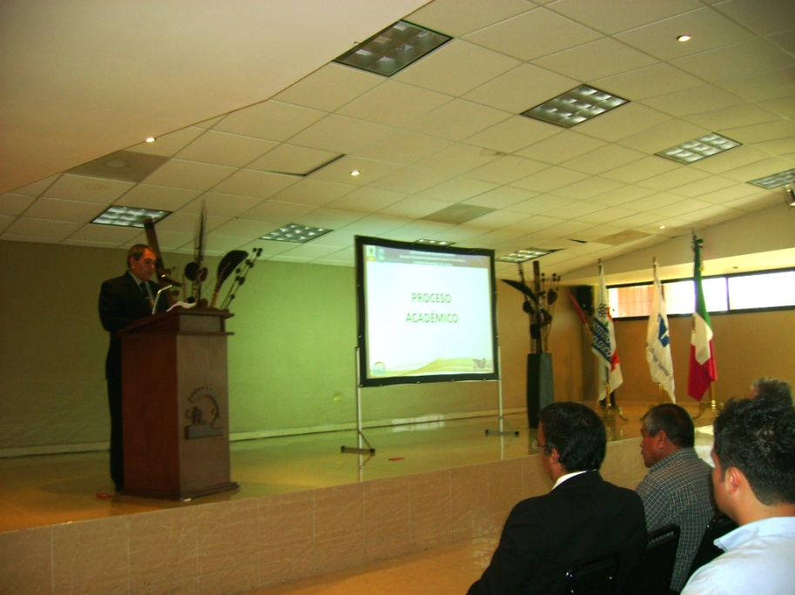

Ing. Juan René Caballero González (Presentación de IRC 2010)

- Programación Presupuestal e Infraestructura Física.

Meta 30

En el 2009, el Instituto Tecnológico de Linares integrará su plan maestro de desarrollo y consolidación de la Infraestructura educativa.

Con relación a esta meta, se trabajó en la presentación del Anteproyecto de Inversión y se presentó ante la Dirección General la propuesta necesaria para la consolidación de Infraestructura Educativa. Quedando la propuesta como se menciona a continuación en orden prioritario:

- Unidad Multifuncional de talleres y laboratorios
- Unidad Multifuncional de Industrias Alimentarias
- Laboratorio de Electromecánica
- Edificio Administrativo de dos niveles
- Unidad de Vinculación
- Segunda Etapa del Centro de Cómputo
- Segunda Etapa del Centro de Información
- Gimnasio-Auditorio

Considerando una inversión aproximada a los $ 138, 853,136.00 (ciento treinta y ocho millones, ochocientos cincuenta y tres mil ciento treinta y seis pesos 00/100 M. N.) por parte del Gobierno Federal y Estatal, además de ser necesaria la justificación plena de cada una de las solicitudes.

Para poder establecer dicho proyecto como plan maestro, es necesario el apoyo del Comité de Construcción de Escuelas, definiendo los espacios factibles para construir, así como la ubicación de cada una de las edificaciones solicitadas.

Cabe mencionar que se realizó una proyección en la que se plasma lo que el Tecnológico espera lograr en los próximos años, la cual cuenta con los siguientes edificios:

Área Académica:
- Educación a distancia
- División de posgrado
- Laboratorio multifuncional
- Ingeniería Civil
- Unidad académica
- Laboratorio de Ingeniería Electromecánica
- Unidad de Gestión Tecnológica y Vinculación
- 2 cafeterías

Área deportiva:
- Estadio de Futbol Soccer
- Estadio de beisbol
- Alberca olímpica con gradas

Meta 31

Para el 2010 realizar un diagnóstico de la infraestructura educativa.
Para cumplir con el objetivo de esta meta, se llevo a cabo un inventario del equipamiento de laboratorios y talleres, otorgando a cada responsable del área, un usuario y contraseña con la cual pudieran realizar la captura del equipamiento que no se encontraba dado de alta en el sistema.

Proceso de Vinculación

Contribuir a la formación integral del alumno, a través de su vinculación con el sector productivo y la sociedad, así como del deporte y la cultura.

- Vinculación Institucional

Meta 21

Para el 2008, el Instituto tendrá al 100%, conformado y en operación, el Consejo de Vinculación.

En el 2011 el Consejo de Vinculación del Instituto Tecnológico de Linares continúa las actividades las cuales tienen por objeto mejorar la operación y el desarrollo del potencial en la zona de influencia de la Institución, así como apoyar sus actividades, mediante la participación activa de cada uno de los sectores.

Asimismo, coadyuvar en la aplicación de estrategias y políticas que permitan a la Institución lograr oportunidades de apoyo y recursos mediante la diversificación de las fuentes de financiamiento y la gestión de mecanismos e instancias permanentes de coordinación con los sectores del entorno. El Consejo de Vinculación es un órgano de apoyo, asesoría y consulta de la Institución.

Meta 23

A partir del 2008, se operará el procedimiento Técnico Administrativo para dar seguimiento al 80% de los egresados.

Durante el 2011 se inicia con la implementación del programa de seguimiento de egresados estableciéndose contacto con 300 exalumnos, de lo cual resultó la realización de la primera reunión de EXA-TEC LINARES, con una asistencia de 75 egresados, por lo que la meta establecida en el PTA fue alcanzada.

Meta 24

Para el 2012 obtener 3 registros de propiedad industrial.

La meta para este período fue de contar con cuando menos un registro de propiedad intelectual, generado a partir de los concursos de Innovación Tecnológica.
Se estableció contacto con el IMPI para que nos diera pláticas sobre el proceso de registro de propiedad dando como resultado el registro de una patente la Salchicha a Base de Arroz y Vegetales (SAVE) presentada por las estudiantes de Ing. en Industrias Alimentarias y se logro la meta.

Meta 25

Para el 2012 tener incubadas tres empresas en el Instituto.

Para el 2011 era necesario contar con cuando menos una empresa incubada, la meta no fue alcanzada, pero está en proceso.

Meta 26

Para el 2012, lograr que el 48% de los estudiantes realicen su servicio social en programas de interés público y desarrollo comunitario.

Durante el 2011, realizaron su servicio social 133 estudiantes, en programas de interés público y desarrollo comunitario, logrando alcanzar la meta en un 100 % ya que nuestros estudiantes lo realizaron en Instituciones o Dependencias Públicas.

PRESTANTES DE SERVICIO SOCIAL
ENERO – JUNIO 2011

 | CARRERAS |  |  |  |  | TOTAL
 | IIND | IEME | IIAL | ISIC | LINF | TOTAL
HOMBRES | 23 | 7 | 6 | 6 | 5 | 47
MUJERES | 15 | 0 | 8 | 14 | 3 | 40
TOTAL | 38 | 7 | 14 | 20 | 8 | 87

PRESTANTES DE SERVICIO SOCIAL
AGOSTO – DICIEMBRE 2011

 | CARRERAS |  |  |  |  |  | TOTAL
 | IIND | IEME | IIAL | ISIC | LINF | IAGR | TOTAL
HOMBRES | 11 | 2 | 2 | 4 | 3 | 1 | 23
MUJERES | 13 | 0 | 4 | 3 | 3 | 0 | 23
TOTAL | 24 | 2 | 6 | 7 | 6 | 1 | 46

OTRAS ACTIVIDADES RELEVANTES
Se realizó el Primer Panel de Residencias Profesionales con la participación de 110 alumnos y 6 panelistas, alumnos residentes de diferentes carreras.
Se hicieron las gestiones y trámites ante la empresa Kellogg´s para la donación de los siguientes equipos:
- Servidor Compaq Proliant ML 370
- Servidor Compaq Proliant ML 530
Nota: Mismas que fueron asignadas a los Deptos. De Sistemas y Computación Y Recursos Financieros.
- Piezas y Refacciones electromecánicas con un valor de $56,050.00
las cuales fueron entregadas al Laboratorio de Electromecánica, en esta última gestión participo el alumno Eduardo Guadalupe Valdez Alejos.
Servicio Externo
A partir del último trimestre del año se retomo el servicio externo del tecnológico.

Servicio | Empresa | Número
Servicio | Refaccionaria Carrillo | 1
Consultorías | Kellogg´s Planta Linares | 8
Total | 2 | 9

Programa de Desarrollo de Líderes
16 estudiantes incorporados al programa

Número | Carrera | Empresa
5 | Ing. En Gestión Empresarial | Delphi
4 | Ing. Industrial | Vernell
2 | Ing. Industrial | Kesytone
1 | Ing. Electromecánica | Kellogg´s Planta Linares
1 | Ing. Industrial | Kellogg´s Planta Linares
3 | Ing. En Industrias Alimentarias | Kellogg´s Planta Linares

En el mes de octubre en el marco por el aniversario al tecnológico se llevo a cabo la Expo-Tec 2011, con la participación de 17 empresas e instituciones.
Acuerdos de colaboración firmados con empresas y/o dependencias
Desarrollo de Proyectos de Líderes/Residencias Profesionales-Visitas Guiadas
Empresa/Dependencia | Cantidad
 | 2
 | 2
 | 2
 | 2
 | 2
 | 2
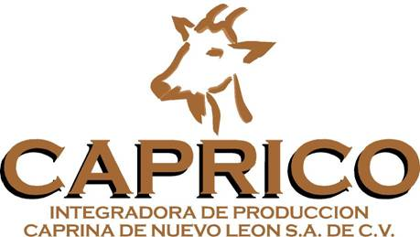 | 2
 | 1

Residencias Profesionales – Visitas Guiadas
Empresa/Dependencia | Cantidad | Empresa/Dependencia | Cantidad
 | 1 |  | 1
 | 1 | 
 | 1 |  | 1
 | 1 | 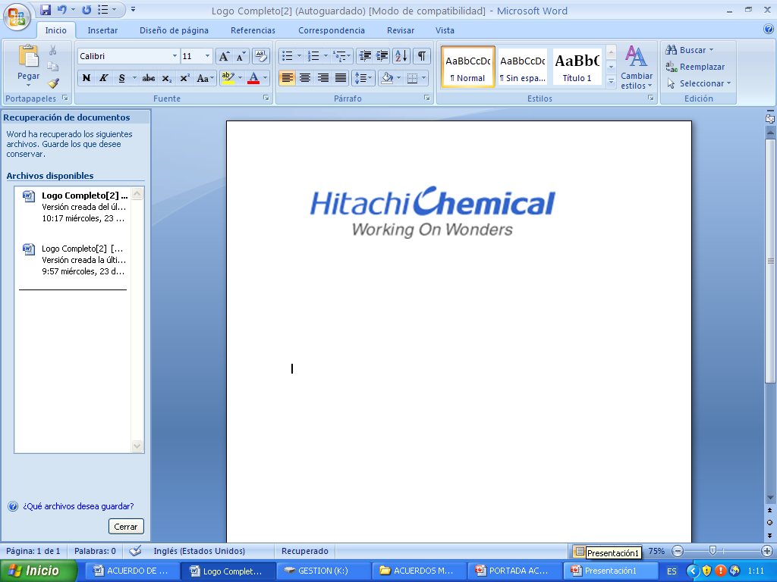 | 1
 | 1 | 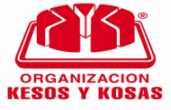 | 1
 | 1 |  | 1
 | 1 |  | 1

Se Servicio Social/Residencias Profesionales Servicio Social/Residencias Profesionales
Empresa/Dependencia | Cantidad
 | 1
 | 1

Dando un total de 31 Acuerdos de Colaboración

Proceso de Calidad

El objetivo específico de calidad es promover una cultura de calidad al interior del SNEST y asegurar la satisfacción del cliente.

Meta 7

Para el 2012, el Instituto Tecnológico de Linares mantiene certificado su proceso educativo conforme a la norma ISO 9001:2000

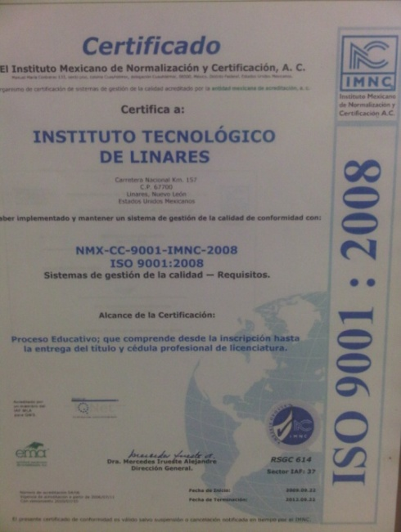
El Instituto obtuvo la certificación del proceso Educativo en el mes de octubre de 2006, bajo la norma ISO 9001:2000, reconocido por el Instituto Mexicano de Normalización y Certificación (IMNC); esto se logró con el Sistema de Gestión de la Calidad (SGC) implementado por la DGEST a través de un modelo de multisitios, cuyo alcance comprende desde el ingreso del alumno al instituto hasta la entrega del título y cédula profesional.
Gracias a que el Instituto permanece en un proceso de mejora continua, se mantiene la certificación pero ahora bajo la Norma ISO 9001:2008 y de manera individual.

- Auditorías Internas y de Vigilancia

Para evaluar el grado de implementación del Sistema de Gestión de Calidad, el cumplimiento de los requisitos de calidad, así como recabar evidencias, se realizan revisiones periódicas por parte de personal de la Institución, quienes fungen como auditores internos.

Éstas se llevaron a cabo una en cada semestre, verificando el grado de conocimiento e implementación de nuestro sistema de gestión de la calidad, teniendo como alcance los cinco procesos estratégicos.

De igual manera, el organismo certificador realiza revisiones periódicas denominadas Auditorias de Vigilancia, las cuales también se efectuaron una por semestre, y de los resultados de la misma se mantiene certificado el proceso educativo bajo la Norma ISO 9001:2008.

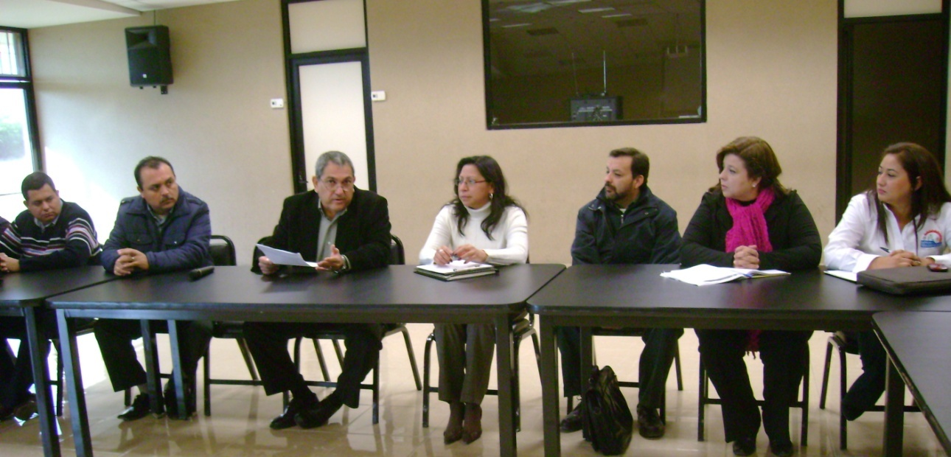

- Capacitación y Desarrollo

Meta 29

Lograr que en el 2012, 80% de los Directivos y personal de apoyo a la educación participen en cursos de capacitación y desarrollo.

En el 2011 se capacitó al 84% de los Directivos y personal de apoyo a la educación, los cuales participaron en los cursos de capacitación programados, rebasando la meta establecida en el PIID 2007-2012.

Se impartieron los siguientes cursos:

NOMBRE CURSO | FECHA | NO. DE PARTICIPANTES
COMUNICACIÓN EFICAZ | 4 – 8 julio 2011 | 20
ELECTRICIDAD AVANZADA | 5 – 7 sep. 2011 | 7
ELECTRICIDAD BÁSICA | 11, 12 Y 15 agosto 2011 | 13
MANEJO Y ELABORACIÓN DE LA CORRESPONDENCIA | 4 – 8 julio 2011 | 16
ADMINISTRACIÓN SECRETARIAL | 20 – 24 junio 2011 | 16
TÉCNICAS DE INSTRUMENTACIÓN DE LA PLANEACIÓN | 31 oct. 1 y 2 nov. 2011 | 20

- Servicios Escolares

Meta 8

Lograr en el 2012 incrementar del 35% al 50% los estudiantes del Instituto que son apoyados con becas PRONABES.

Se alcanzo en este el 2011 en promedio por los dos semestres un 47 % de estudiantes con beca PRONABES.

Administración de los Recursos

El objetivo de este proceso es determinar y proporcionar los recursos necesarios para implementar, mantener y mejorar el SGC y lograr la conformidad con los requisitos del Servicio Educativo.

- Administración de Recursos Humanos
Dentro del departamento de recursos humanos, se realizó la gestión laboral de nuestro personal, atendiendo al 100% en tiempo y forma todas las solicitudes hechas ante este departamento y gestionando en las instancias correspondientes, como son: la Dirección General de Educación Superior Tecnológica, el Instituto de Seguridad y Servicios Sociales de los Trabajadores del Estado y nuestro propio Instituto Tecnológico.
Dichas solicitudes se distribuyen de la siguiente manera:

Trámites ante Dirección General de Educación Superior Tecnológica:

PRESTACIONES
ALTA EN PRIMA DE ANTIGÜEDAD | 0
CORRECCIÓN DE DATOS PERSONALES | 4
ESTÍMULO DE ANTIGÜEDAD | 16
GRATIFICACIÓN POR JUBILACIÓN | 2
HOJA DE SERVICIOS | 3
LENTES | 9
PERMISO ECONÓMICOS | 35

TRÁMITES
BAJA POR ABANDONO DE EMPLEO | 0
BAJAS POR JUBILACIÓN, TERM. NOMB., RENUNCIAS O DEFUNCIONES | 2
CAMBIOS DE ADSCRIPCIÓN | 3
LICENCIA POR GRAVIDEZ | 1
LICENCIA PREPENSIONARIA | 2
NUEVO INGRESO  PROMOCION ADMINISTRATIVA | 9  14
PROMOCIÓN DOCENTE | 85
PRÓRROGAS DE LICENCIAS POR COMISIÓN SINDICAL | 2
REANUDACIÓN DE LICENCIAS | 0
REINGRESOS | 9
PAGOMÁTICO | 99^{1/2}
RECLAMOS DE CASOS PENDIENTES | 15

COMPENSACIONES
ALTA EN D.T.U.D. | 3
BAJA EN D.T.U.D. | 3

TRÁMITES ISSSTE
ALTAS | 9
BAJAS | 2
MODIFICACIONES | 291
CREDENCIALES | 9

TRÁMITES INTERNOS
CONSTANCIAS DE SERVICIOS | 141
CREDENCIALES S.E.P. | 28
CURSOS DIRECTIVOS Y JEFES DE DEPARTAMENTO | 2
CURSOS PERSONAL DE APOYO Y ASISTENCIA A LA EDUCACIÓN | 4

Con respecto a la Nómina Federal, se realizó el pago líquido por un importe de $ 20´249,782.57 (Veinte millones doscientos cuarenta y nueve mil setecientos ochenta y dos pesos 57/100M.N).

- Administración de Recursos Materiales

En este año se proporcionaron todos los servicios básicos, mantenimiento, materiales y apoyos que contribuyen al buen funcionamiento y aseguramiento integral del Instituto Tecnológico y a su vez contribuir al logro de los objetivos y metas trazados para el logro de los objetivos.

HABILITACIÓN DE ESPACIOS:
- Instalación de protecciones en Edificios ”C” y G”, en el laboratorio y auditorio de Ingeniería industrial.
- Instalación de Proyectores en un 85 % de nuestras aulas

MANTENIMIENTOS:
PREVENTIVOS:
- Mantenimiento general a vehículo oficial Cheyenne pick up modelo 2000.
- General al vehículo oficial Uplander 2007.
- Luminarias interiores y exteriores.
- Equipo de jardinería (tractores, desbrozadoras, máquinas podadoras)
- Pintura de la cancha polivalente.
- Mantenimiento a climas de edificios y aulas.
- Pintura de puntos de reunión (Cancha polivalente y estacionamiento de servicios escolares) para crear un plan de Evacuación.
- Desagüe de líquidos de fosas sépticas del instituto.
- Limpieza de áreas verdes.
- Limpieza de aulas y laboratorios.
CORRECTIVOS:
- Limpieza de material irreparable ubicado en archivo muerto.
- Se tiro basura y quemo documentos que presentaba daños de humedad y de insectos.
- Cambio de Fusibles de 75 Amperes a 13.5 KVA en gabinete de carga de media tensión.

- Instalación de malla de acero en registro de gabinete de media tensión para evitar que se introduzcan animales roedores y provoquen corto circuito entre las fases.
- Tapizar sillas de la sala de espera de dirección.
- Cambio de compresores de clima de 3 toneladas en aula 13, 14 y 19
- Enderezar arbotante en área verde del edificio c.
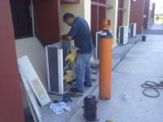
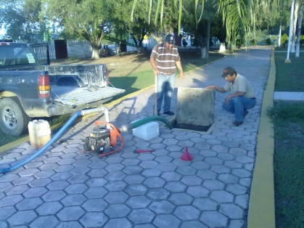

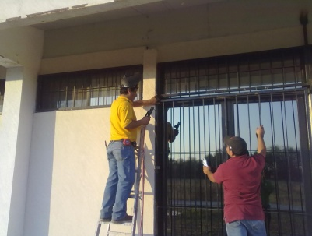
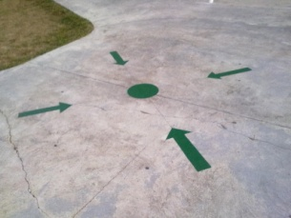

- Administración de Recursos Financieros
La administración del departamento de recursos financieros, desarrolló actividades encaminadas a proporcionar los recursos necesarios para alcanzar las metas programadas, en función de las características y necesidades de cada una de las áreas del Instituto.

Captación y Ejercicio de los Recursos

Durante el ejercicio 2011, la captación y ejercicio de los recursos financieros se describe de la siguiente manera:

CAPTACIÓN INGRESOS PROPIOS
CONCEPTO | IMPORTE ANUAL
SERVICIOS ADMINISTRATIVOS  ESCOLARES | $626, 610.00
APORTACIONES Y CUOTAS DE  COOPERACIÓN | $ 2, 165, 340.00
SERVICIOS GENERALES | $198, 780.00
SUBSIDIO FEDERAL | $507, 200.00
TOTAL | $3, 497, 930.00
EGRESOS | MONTO
PROPIOS | $2, 844, 494.76
SUBSIDIO FED. | $ 507, 200.00
TOTAL | $3,351, 694.76

Estructura
Académico-Administrativa
del Plantel

La planta docente del Instituto está integrada por un total de 71 profesores, 50 con licenciatura, 19 cuentan con el grado de maestría, 2 profesores con grado de doctor. El 50.71% es profesor de Tiempo completo, 11.26% es de ¾ de Tiempo, 4.22 % es de medio tiempo y el 33.81% es profesor de asignatura.

La planta de personal de apoyo y asistencia a la educación está integrada por un total de 25 trabajadores, de los cuales, 2 cuentan con estudios de licenciatura, 12 con bachillerato y 7 con secundaria. 4 técnico comercial.

El periodo sabático es una prestación a la que tiene derecho el personal docente de carrera, en este ejercicio se beneficio 1 docente del área Económico Administrativo.

Infraestructura del Plantel

- EDIFICIOS 10

- AULAS 19

- LABORATORIOS EXPROFESOS 3
- LABORATORIO DE INDUSTRIAL
- LABORATORIO DE COMPUTO 1 NIVEL
- LABORATORIO DE FÍSICO-QUÍMICA

- LABORATORIOS ADAPTADOS 2
  - LABORATORIO DE ELECTROMECANICA
  - LABORATORIO DE INDUSTRIAS ALIMENTARIAS

- TALLERES DE MAQUINAS Y HERRAMIENTAS 1 (ADAPTADO)

- INSTALACIONES DEPORTIVAS 1
- CANCHA POLIVALENTE (VOLI BOL – BASQUET BOL)

Principales Logros y Reconocimientos Institucionales

La comunidad Tecnológica consciente del reto que significa mantener al ITL en el camino a la excelencia, ha contribuido de manera significativa a través de un proceso de mejora continua mantener la certificación ISO 9001:2008, lo que refrenda el compromiso del Instituto con la calidad educativa y su responsabilidad para con la sociedad.

Retos y Desafíos

El Instituto Tecnológico de Linares considerado como una Institución en desarrollo considera dentro de sus principales retos y desafíos los siguientes:

PROCESO ACADÉMICO

- Elevar el índice de egreso:
Para esto, parte fundamental es lograr disminuir los índices de reprobación y deserción mediante el reforzamiento del programa de tutorías. Estrechar la relación docente-estudiante, mediante asesorías y estrategias que le permitan al estudiante lograr su objetivo en su paso por esta institución.

- Incremento de la Matrícula:
Esta meta está fuertemente enlazada con la anterior ya que el disminuir la deserción nos permitiría alcanzar la meta establecida al 2012. Además de reforzar el programa promocional e identificar los nichos del mercado educativo para poder llegar a ellos.

- Acreditación de Programas Educativos:

Uno de nuestros desafíos es lograr por lo menos un programa educativo acreditado que conlleve al reconocimiento público de su calidad; esto es, que la acreditación del programa es indicativa de que el estudiante obtendrá una formación sólida en el área elegida, que recibirá una educación humanística e integral, y que su trayectoria escolar será apoyada en todas las fases de su aprendizaje. Por otra parte, los programas acreditados pueden obtener apoyos financieros adicionales, que se traducen en mejoras a los servicios educativos que reciben los estudiantes y con ello, la mejora en la calidad académica de su preparación.

Debido a la calidad reconocida públicamente del programa, el egresado desarrollará capacidades y habilidades profesionales y humanísticas que le permitirán competir en mejores condiciones en el mercado laboral nacional e internacional y conforme se generalicen los procesos de acreditación de programas, aumentarán las probabilidades de que los empleadores prefieran contratar egresados de dichos programas.

- Fomentar la investigación:

Toda actividad de investigación científica es importante, pues contribuye a la generación de conocimientos universales. Resulta más estratégico orientar esas acciones y actividades de los grupos de investigación, a la solución de los principales problemas que aquejan a la región en todos los ámbitos: de salud, agroindustrial, ecológico, social, etc.

Esto resulta más importante al tratarse de investigación tecnológica, ya que los resultados de esa investigación serían transferidos a usuarios en los diferentes sectores de la comunidad, para su desarrollo sustentable, para progreso de la región y para contribuir a su posicionamiento en el mercado internacional.

- Incrementar el número de estudiantes participantes en eventos académicos:
Es necesario promover la participación de estudiantes en los diferentes eventos académicos que se llevan a cabo en el SNEST, como el evento de Innovación Tecnológica, y el concurso de Ciencias Básicas, lo cual les permite como estudiantes tener un desarrollo y una formación integral, aplicando los conocimientos adquiridos en el aula, de tal manera que entre más alumnos participen en estos eventos, mayor el número de egresados mejor preparados que ofrecerá el ITL a la sociedad.

PROCESO DE PLANEACION

- Diversificación de fuentes de ingresos:
La gran limitante para el cumplimiento de las metas de este proceso ha sido la falta de recursos económicos para contar con la infraestructura requerida, por lo anterior se gestionará ante las autoridades competentes los recursos necesarios para enriquecer la infraestructura académica.

PROCESO DE VINCULACION

- Programa de seguimiento de egresados:

Fortalecer el programa de seguimiento de egresados en el que a través de aplicación de encuestas, paneles y entrevistas entre otras, permitan generar una continua retroalimentación entre las diferentes áreas, facilitando la actualización de planes y programas de estudio que fortalezcan la calidad, excelencia y las oportunidades en el mercado laboral.

Así mismo que permita una interrelación con el mercado profesional del egresado, cuya finalidad sea obtener opiniones, sugerencias, nuevos aportes, sobre la eficiencia y capacidad ecdémica de los profesionales egresados del ITL, tendientes a recabar información de situaciones y problemas del medio externo y las experiencias que permitan modernizar, planear, ejecutar y evaluar la oferta académica que el ITL ofrece en sus diferentes programas educativos.

Conclusiones

El año 2011 fue un año importantísimo para la comunidad del Instituto Tecnológico de Linares, ya que se retomaron actividades y se generaron otras que impulsaron el desarrollo académico, deportivo, cultural y de impacto social, las cuales han sido de arduo trabajo por parte de docentes y administrativos, conscientes de que con su granito de arena contribuyen a crear la grandeza de este Instituto.
Fue un año en el que logramos metas importantes, como mantener la certificación ISO 9001-2008, tener el 53% de los docentes de tiempo completo con posgrado, integrar el Programa Integral de Fortalecimiento del Instituto Tecnológico de Linares (PIFIT 2011), con el cual se obtuvo la autorización para equipamiento de laboratorios, lo que permitirá que nuestros estudiantes realicen un mayor número de prácticas y por lo tanto salgan mejor preparados para ser más competitivos en el mercado laboral.
Así mismo, se logro que un docente obtuviera el reconocimiento de Profesor con perfil deseable, e inscrito en el Sistema Nacional de Investigadores, estamos conscientes que algunas de las metas no se cumplieron como la acreditación de programas educativos, esto nos indica que si bien se ha logrado un avance significativo en la consecución de las metas plasmadas en el PIID 2007-2012, no ha sido suficiente, y por tanto debemos redoblar esfuerzos para conseguir el cumplimiento de las mismas.
Consciente de los retos que tenemos por delante, que no son pocos, y sabiendo del compromiso que día a día refrendan los trabajadores del Instituto en su quehacer cotidiano, no se duda que este Tecnológico llegue a ser reconocido como la mejor Institución de educación superior de la región, para orgullo de la comunidad del Instituto Tecnológico de Linares.

